**PRAKTIKUM PEMROGRAMAN BERBASIS WEB**

**Pemasangan Sistem Operasi Debian**

**Pada VirtualBox**

Disusun untuk Memenuhi Matakuliah

Praktikum Pemrograman Berbasis Web

Yang Dibina oleh Bapak Muhammad Jauharul Fuady

Oleh :

Salwa Ika Wulandari 110533406997

Off A 2011



**UNIVERSITAS NEGERI MALANG**

**FAKULTAS TEKNIK**

**JURUSAN TEKNIK ELEKTRO**

**S1 PENDIDIKAN TEKNIK INFORMATIKA**

**September 2013**

1. **LANDASAN TEORI**

Debian adalah [sistem operasi](http://id.wikipedia.org/wiki/Sistem_operasi" \o "Sistem operasi) komputer yang tersusun dari paket-paket perangkat lunak yang dirilis sebagai perangkat lunak bebas dan terbuka dengan lisensi mayoritas GNU General Public License dan lisensi perangkat lunak bebas lainnya. Debian GNU/Linux memuat perkakas sistem operasi GNU dan [kernel Linux](http://id.wikipedia.org/wiki/Kernel_Linux) merupakan distribusi Linux yang populer dan berpengaruh. Debian didistribusikan dengan akses ke repositori dengan ribuan paket perangkat lunak yang siap untuk instalasi dan digunakan.

Debian terkenal dengan sikap tegas pada filosofi dari Unix dan perangkat lunak bebas. Debian dapat digunakan pada beragam perangkat keras, mulai dari komputer jinjing dan*desktop* hingga telepon dan server. Debian fokus pada kestabilan dan keamanan. Debian banyak digunakan sebagai basis dari banyak distribusi GNU/Linux lainnya.

Sistem operasi Debian merupakan gabungan dari perangkat lunak yang dikembangkan dengan lisensi [GNU](http://id.wikipedia.org/wiki/GNU), dan utamanya menggunakan kernel Linux, sehingga populer dengan nama Debian GNU/Linux. Sistem operasi Debian yang menggunakan kernel Linux merupakan salah satu distro Linux yang populer dengan kestabilannya. Dengan memperhitungkan distro berbasis Debian, seperti Ubuntu, Xubuntu, Knoppix, Mint, dan sebagainya, maka Debian merupakan distro Linux yang paling banyak digunakan di dunia

Proyek Debian ditata kelola oleh *the Debian Constitution* dan *the Social Contract* yang menetapkan struktur tata kelola dari proyek secara eksplisit berikut menyatakan tujuan dari proyek yaitu pengembangan sebuah sistem operasi bebas. Ohloh memperkirakan basiskode (54 juta baris kode), menggunakan model COCOMO, akan berkisar antara USD 1 miliar

1. **LANGKAH-LANGKAH**

Mengistall Linux Debian, dengan mengisi nama sesuai yang diinginkan, pada Type pilih Linux, dan pada Version pilih Debian.

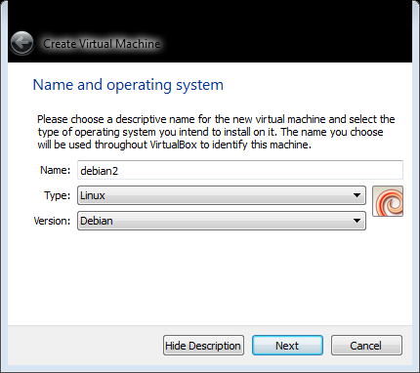

Pada jendela Hard Drive, pilih pada “Create a virtual hard drive now”., dan klik tombol *Create*

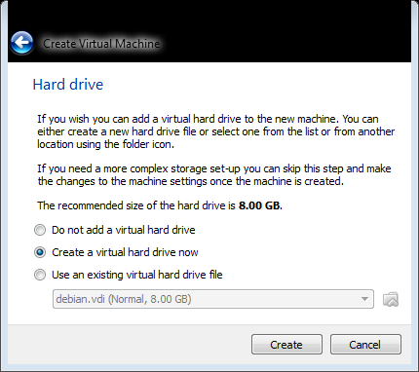

Pada jendela *Hard drive file type*, pilih “VDI (VirtualBox Disk Image)”, dan klik tombol *Next*

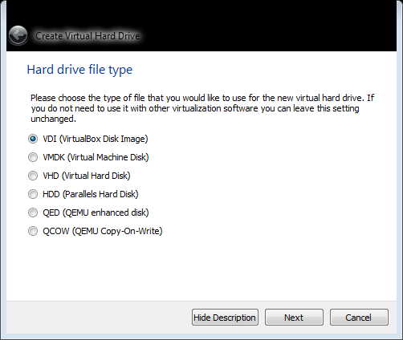

Lalu pada jendela *Storge on physical hard drive* di pilih yang “Dynamically allocted”, dan klik tombol *Next.*

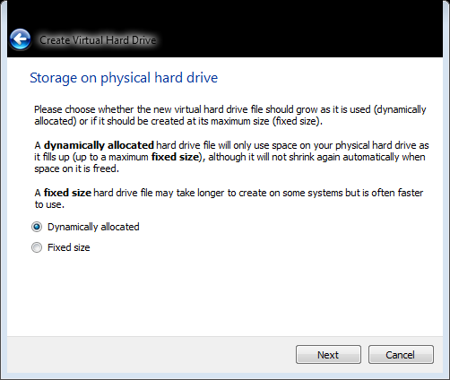

Kemudian akan tampil jendela *File location and size* dan atur dengan ukuran *default,* yaitu 8GB.

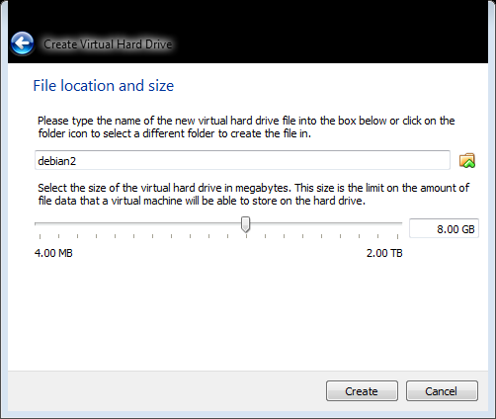

Setelah semuanya selesai akan muncul tampilan seperti ini, Pilih *Graphical Install* Kemudian tekan Enter untuk memulai penginstallan

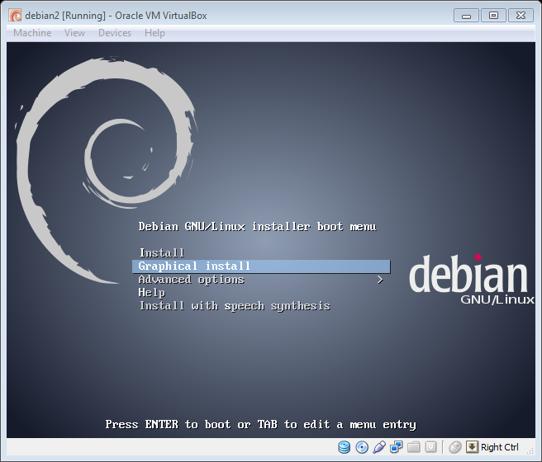

Tunggu sampai proses booting selesai, maka akan tampilan seperti ini, pilih bahasa kalau anda memilih bahasa indonesia tidak apa-apa tapi saya sarankan agar memilih bahasa Inggris agar kita cepat memahami perintah-perintah dalam bahasa inggris, kemudian tekan *Continue.*

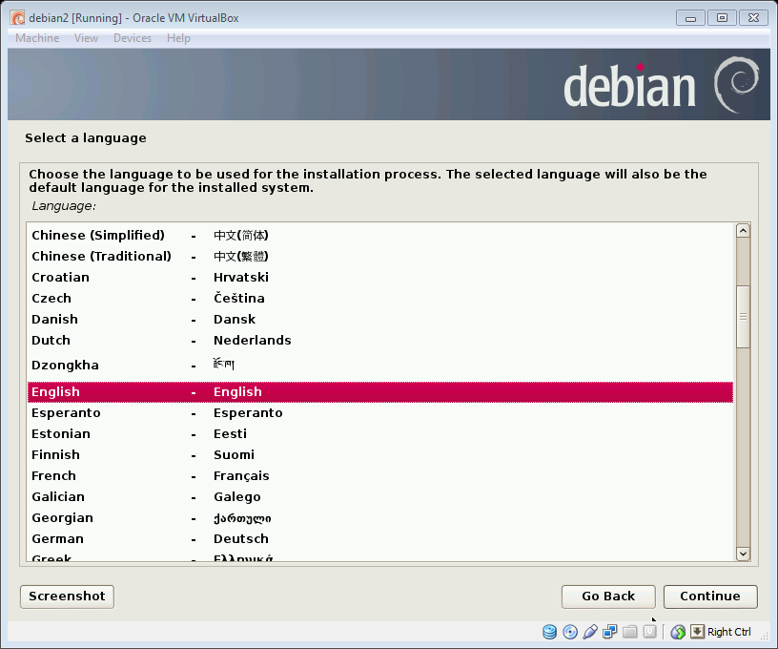

Kemudian masuk untuk memilih *area country*, Pilih “United States” negara yang sesuai dengan *language* sebelumnya. Kemudian tekan Tombol *Continue*.

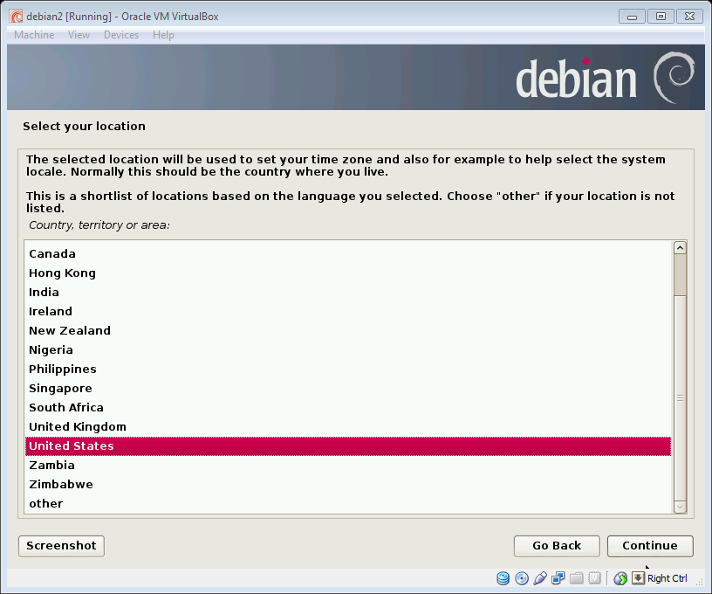

Kemudian masuk untuk memilih *configure the keyboard*, Pilih “American English”. Kemudian tekan Tombol *Continue*.

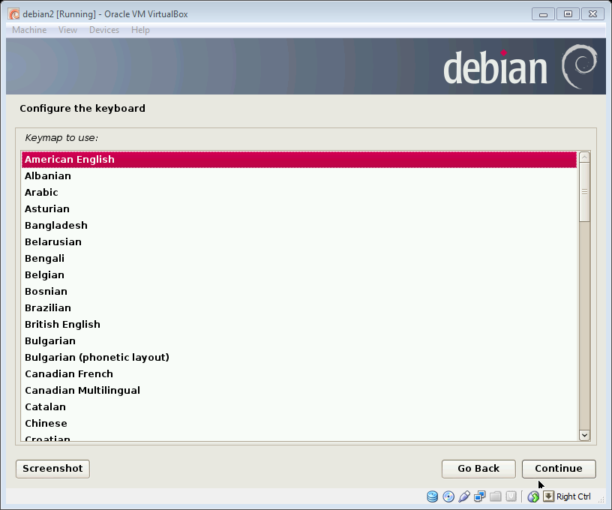

Tunggu proses *Load installer components from CD.*

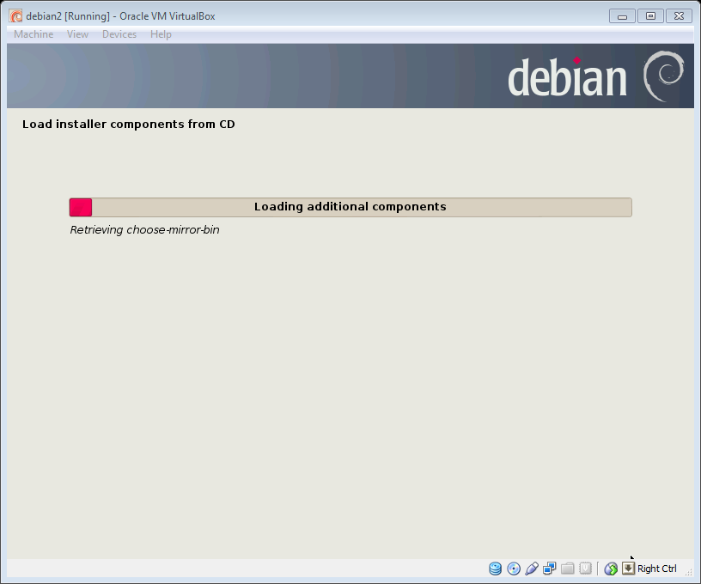

Tunggu proses *Configure the network.*

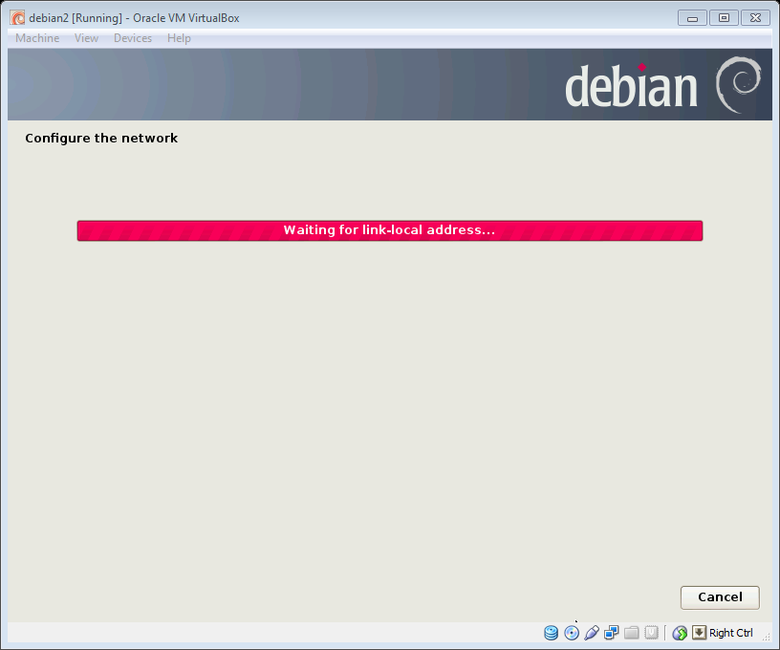

Setelah itu, masuk ke tampilan berikutnya untuk mengatur *Name server addresses*, Namanya bisa anda tulis sesuai keinginan.

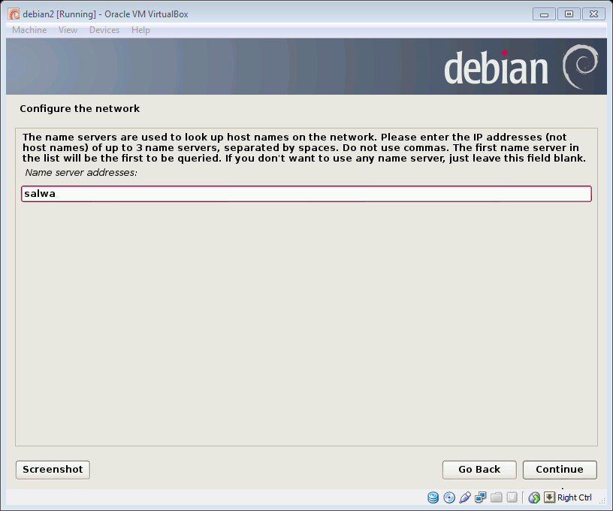

Lalu masuk ke tampilan berikutnya untuk mengatur *Hostname*, Namanya bisa anda tulis sesuai keinginan, bisa menggunakan *Hostname default,* yaitu “debian”.

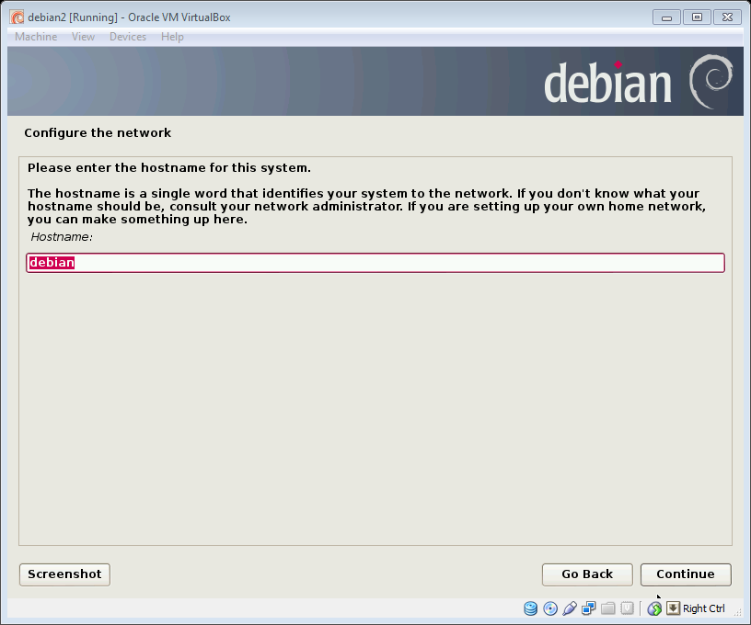

Setelah itu, masuk ke tampilan berikutnya untuk mengatur *Domain name*, Namanya bisa anda tulis sesuai keinginan.

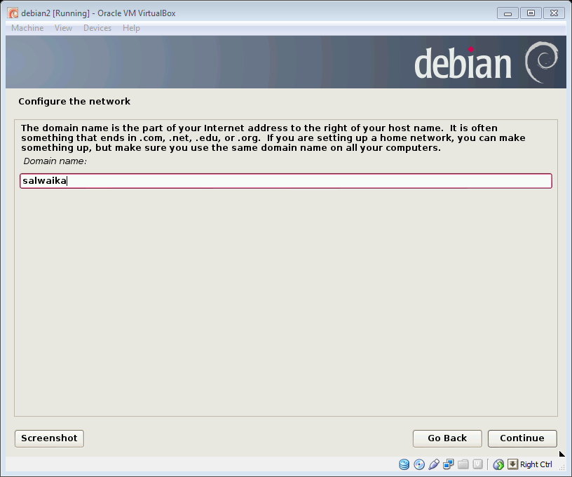

Tahap selanjutnya yaitu mengatur *password root.*

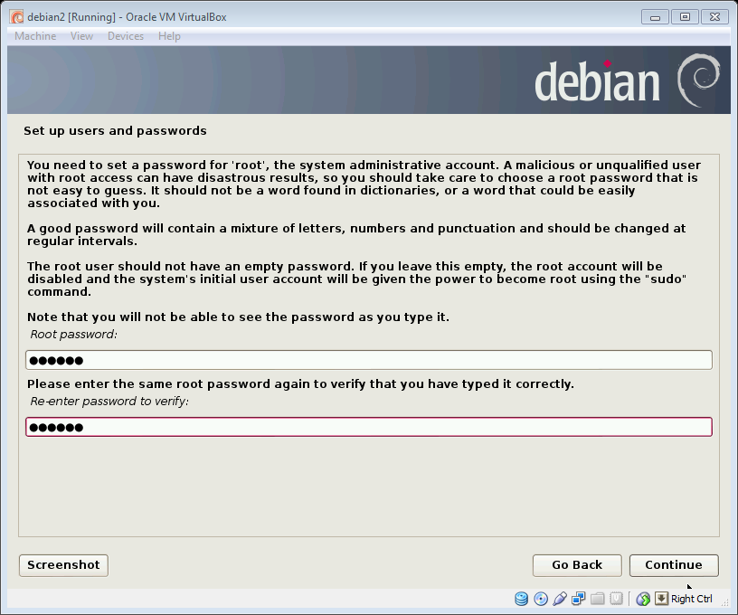

Masukkan nama lengkap pengguna (user)

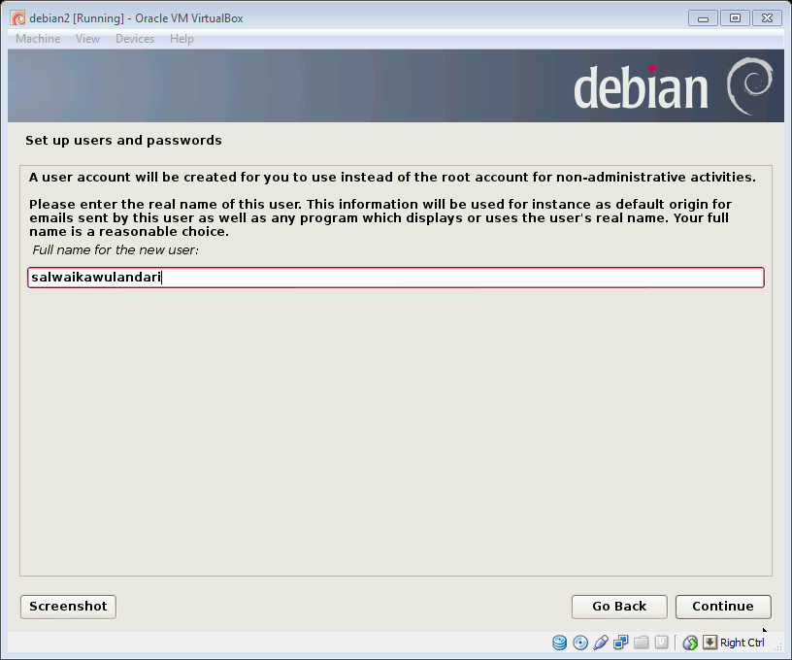

Masukkan *Username* untuk nama di akun, terserah, tidak harus nama asli.

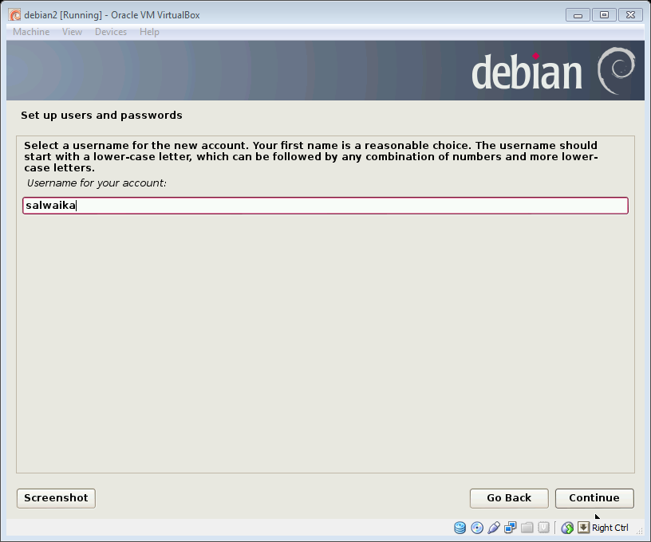

Tahap berikutnya yaitu mengatur *password user*.

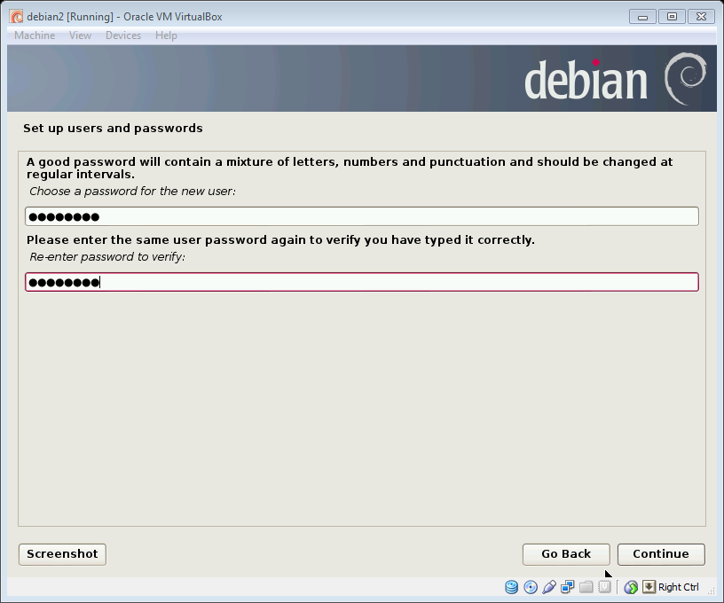

Jendela ini untuk memilih zona waktu, pilih “Eastern”, dan klik tombol *continue.*

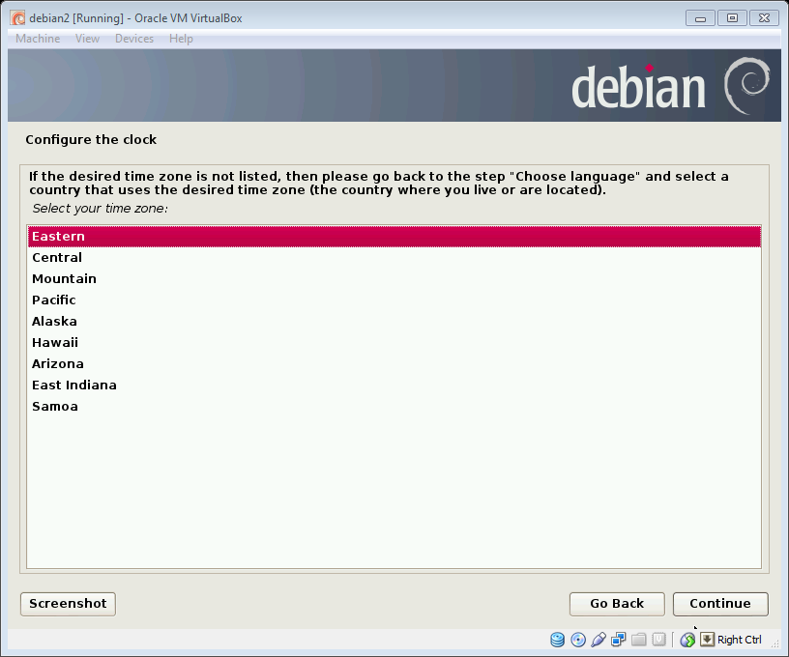

Setelah itu masuk pada tahap selanjutnya yaitu mempartisi hardisk, di situ ada 4 pilihan bisa secara manual bisa juga secara otomatis, pilih yang paling atas yaitu “Guided – use entire disk. Kemudian tekan *Continue*.

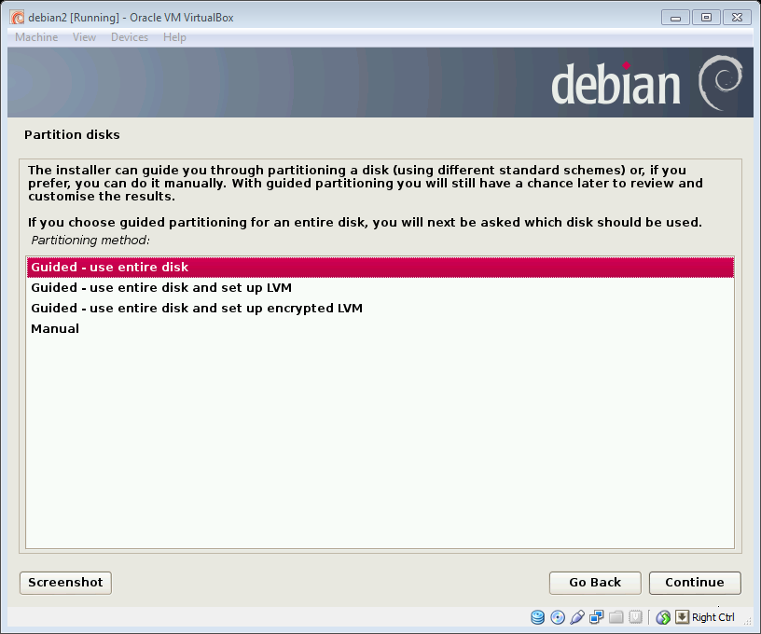

Setelah itu tekan tombol *Continue*.

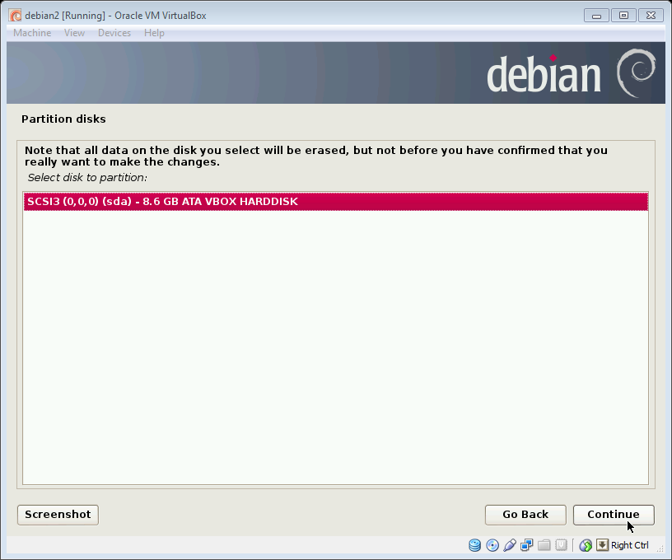

Setelah itu pilih pilihan yang atas sendiri lalu tekan *Continue*.

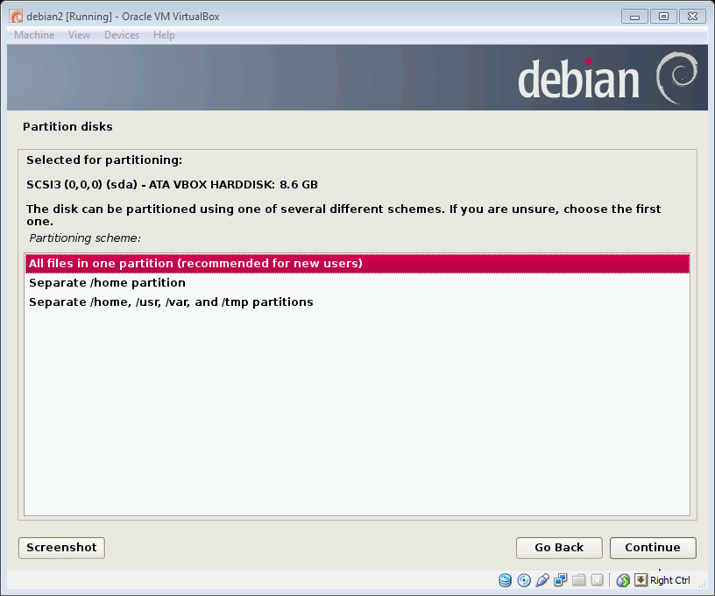

Setelah itu tekan tombol *Continue* untuk menyelesaikan mempartisi hardisk virtual.

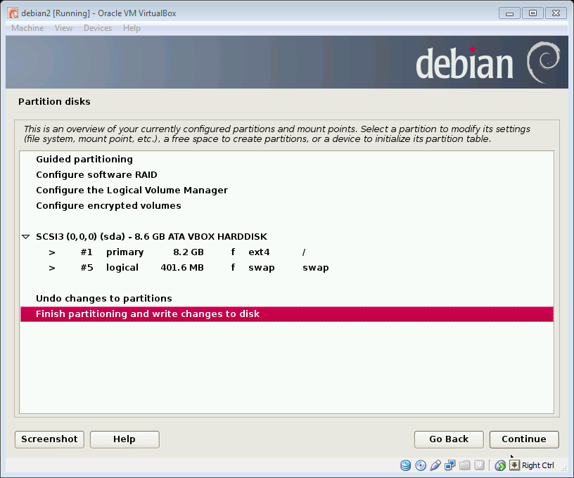

Pilih *Yes* pada tampilan ini, dan klik tombol *Continue.*

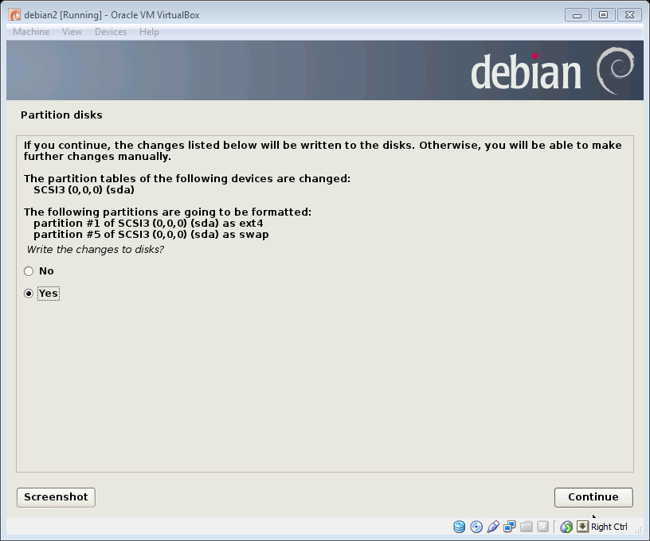

 Setelah itu tunggu proses *install the base system* sampai selesai.

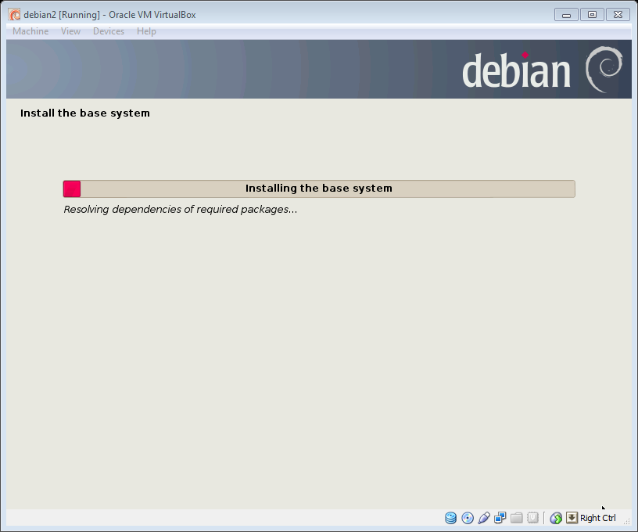

Tunggu proses *configure the package manager* sampai selesai.

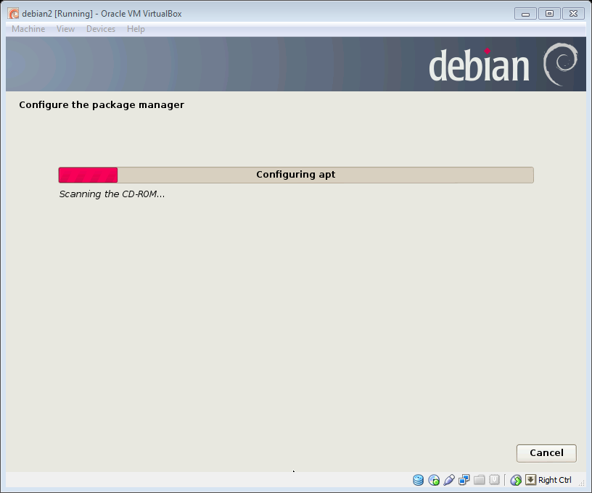

Pada tahap berikutnya akan ada perintah " Scan another CD or DVD ", pilih **Yes.***.*

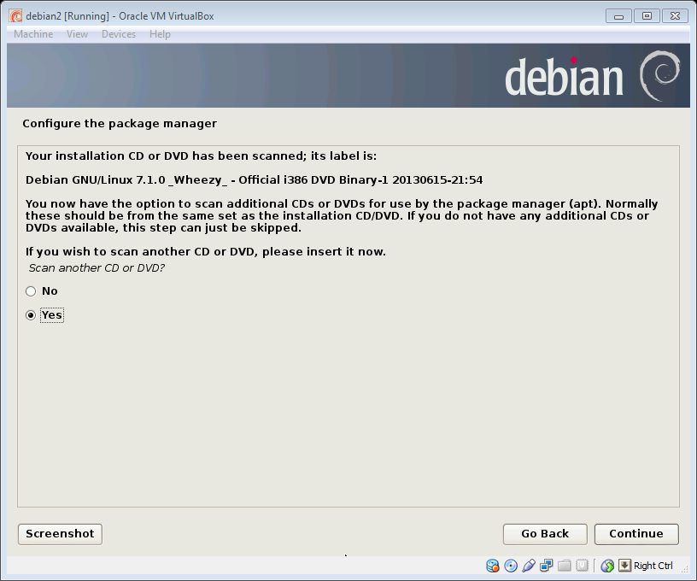

Sebelum memilih tombol *Continue,*  Masuk ke Machine pada pojok kiri atas, pilih Setting dan pilih Storage,

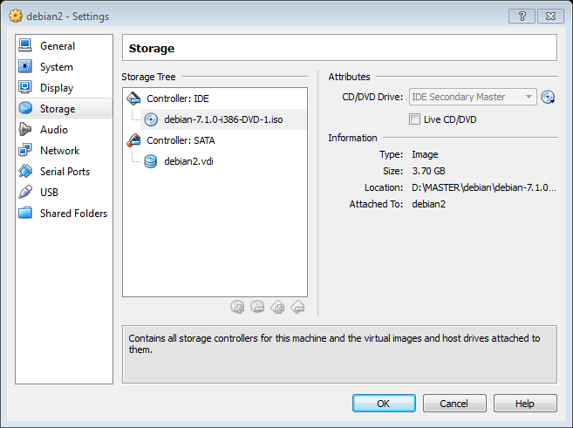

lalu masukkan CD debian ke 2.

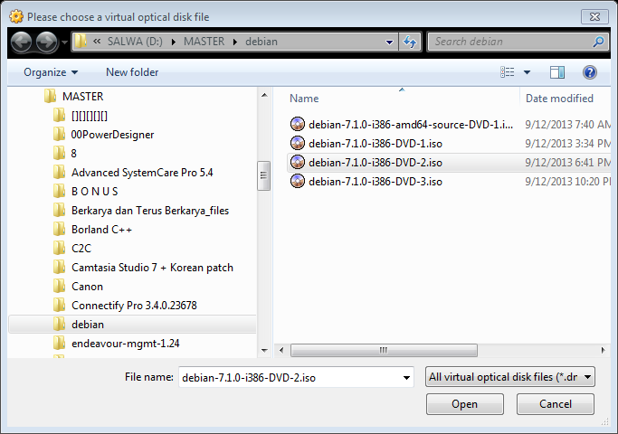

Tunggu proses *Configure the package manager.*

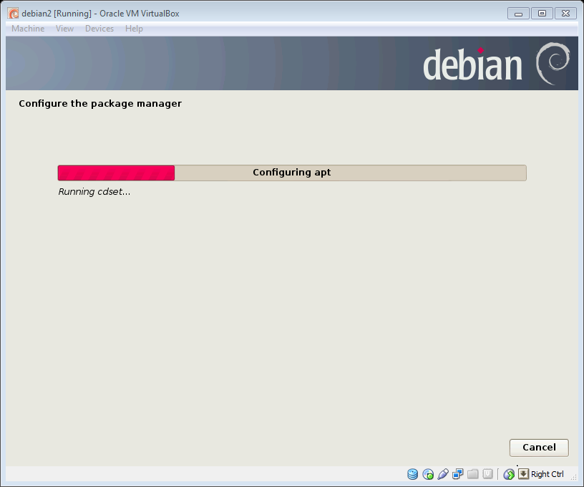

Pada tahap berikutnya akan ada permintaan untuk memilih apa ada "Scan another CD or DVD", pilih **Yes.**

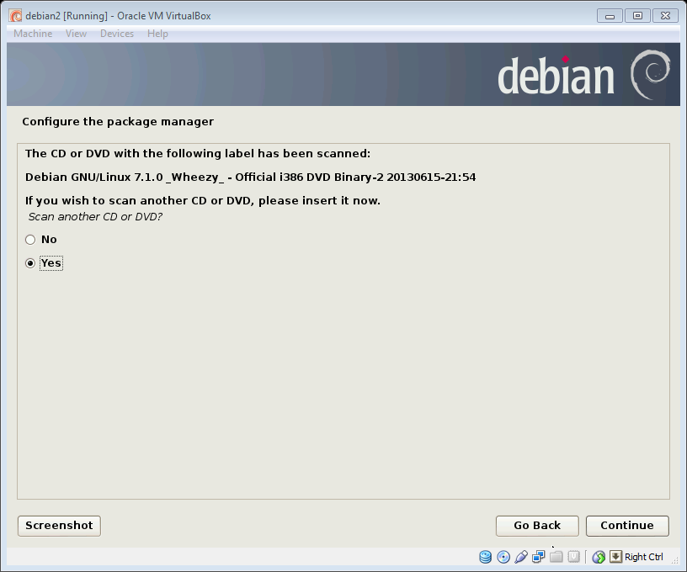

Sebelum memilih tombol *Continue,*  Masuk ke Machine pada pojok kiri atas, pilih Setting dan pilih Storage, lalu masukkan CD debian ke 3.

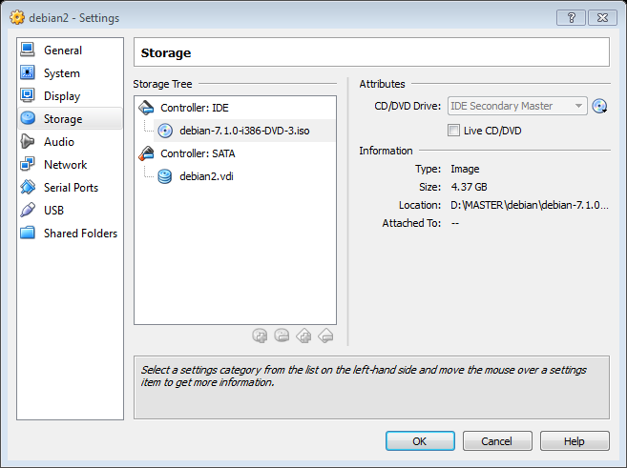

Tunggu proses *Configure the package manager.*

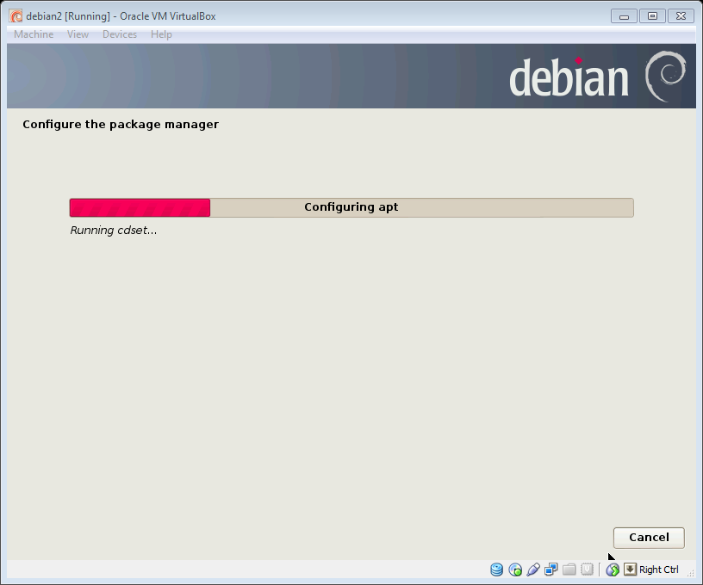

Karena sudah tidak ada CD debian yang perlu di *scan,*  maka pilih No, Masukkan kembali yang CD debian 1 dengan cara dan proses yang sama dengan atas, lalu klik tombol *Continue*.

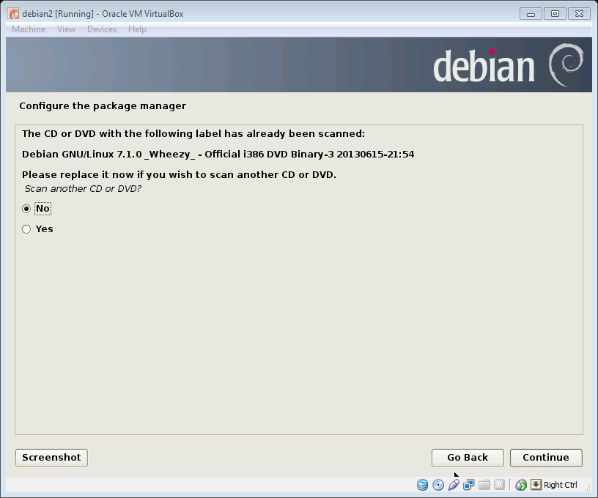

Klik tombol *continue* untuk melanjutkan pembacaan CD debian 1.

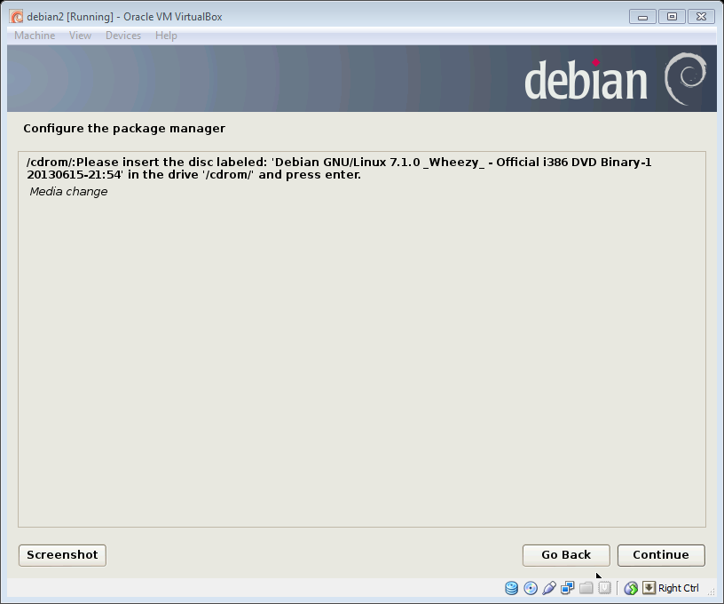

Tunggu proses di bawah.

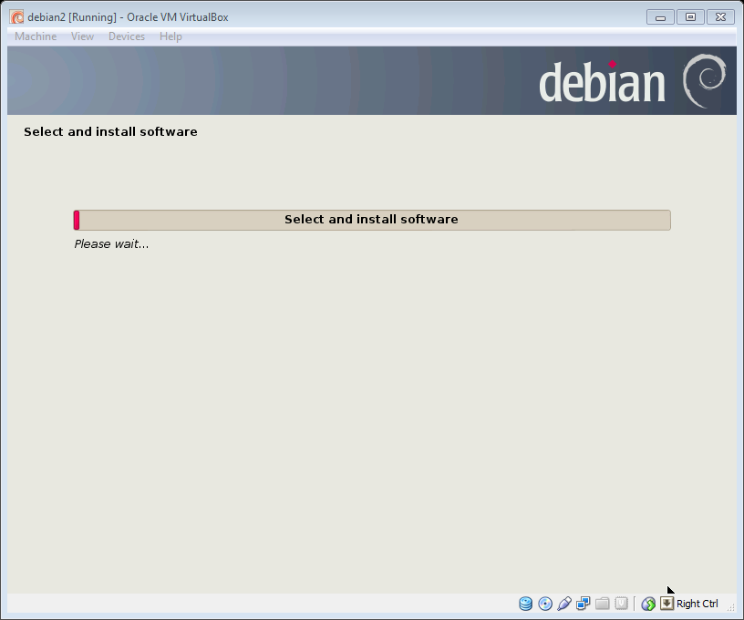

Klik tombol *continue* untuk melanjutkan pembacaan CD debian 2.

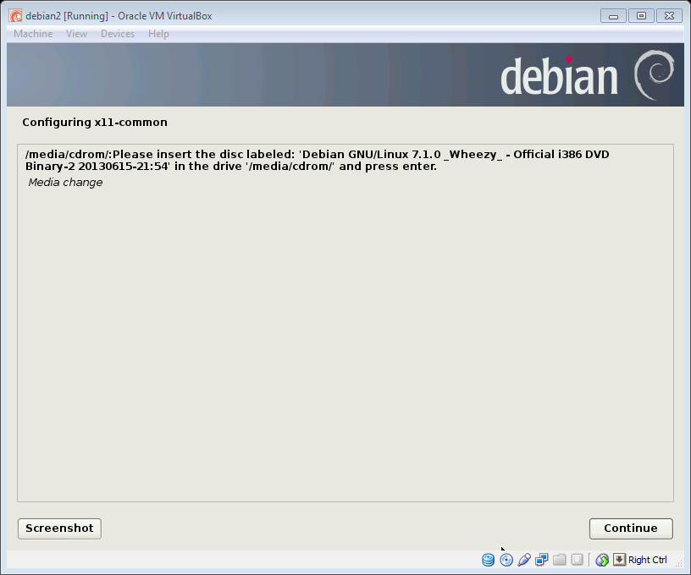

Tunggu proses di bawah.

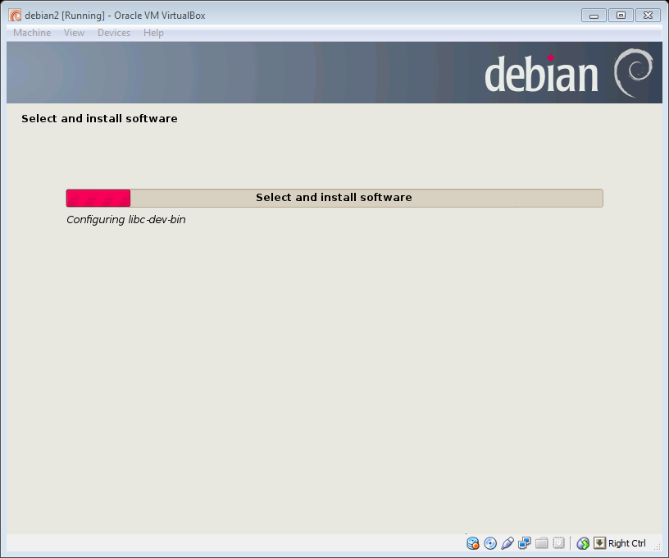

Pilih **No**, dan klik tombol *Continue.*

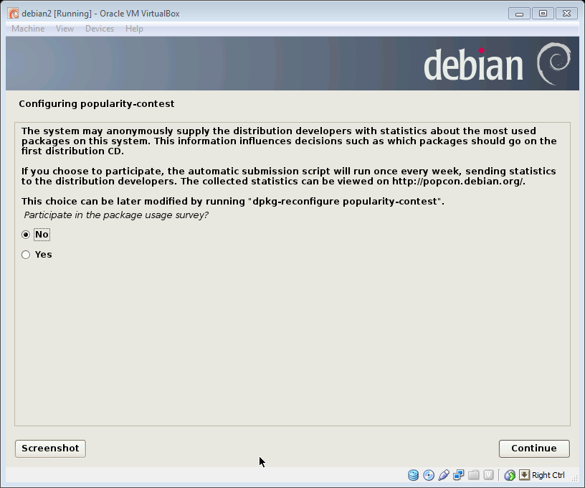

Pada jendela *Software selection,* pilih seperti di bawah ini.

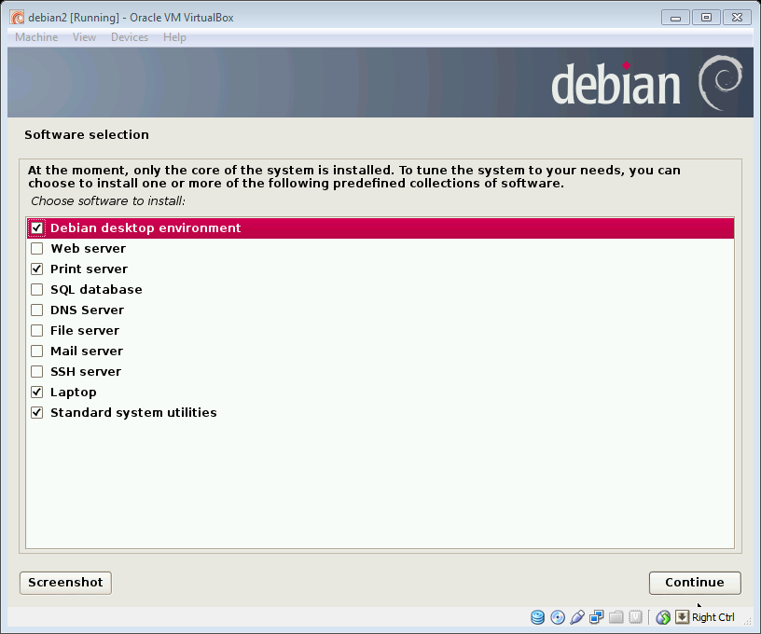

Tunggu proses penginstalan sampai selesai.

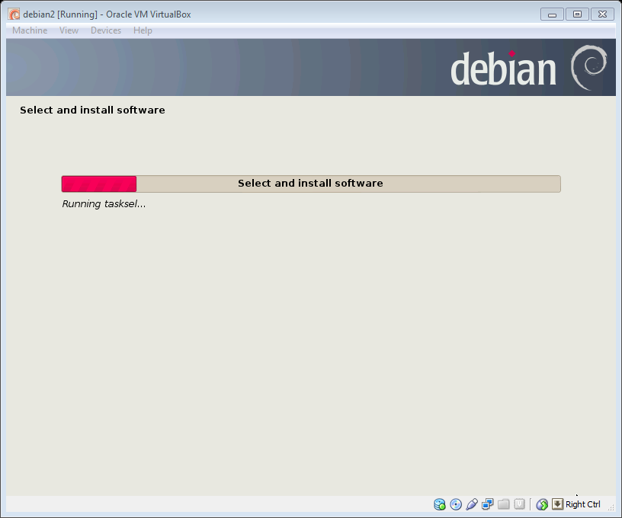

Klik **Yes**, lalu klik tombol *Continue.*

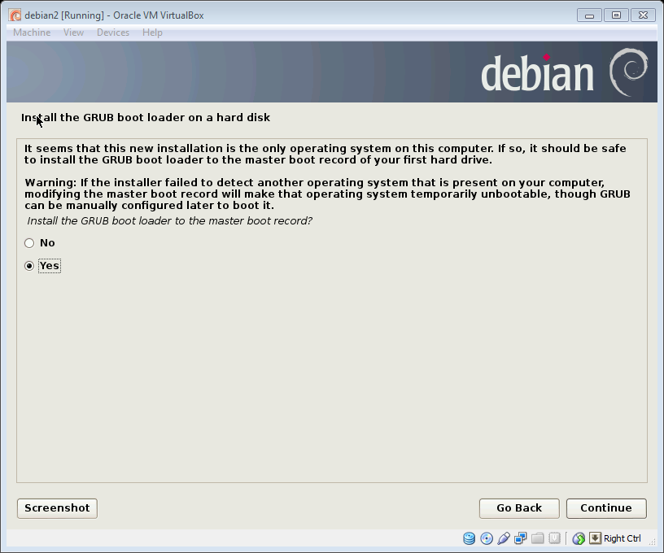

Tunggu sampai proses di bawah elasai.

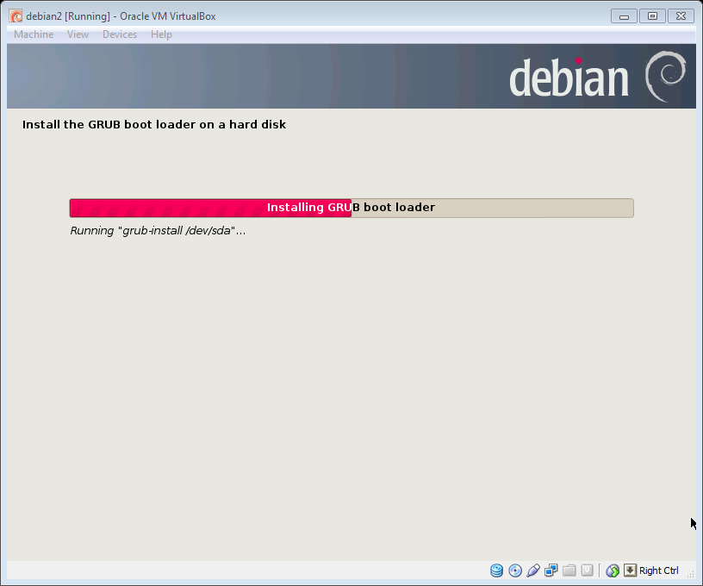

Instalasi komplit, klik tombol *Continue.*

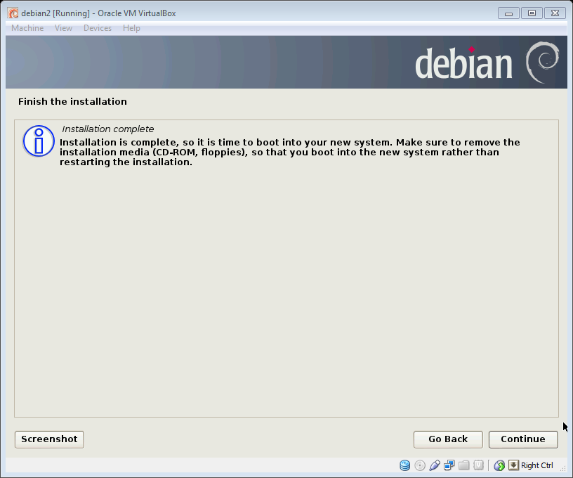

Setelah selesai, otomatis akan masuk ke Debian V.7.

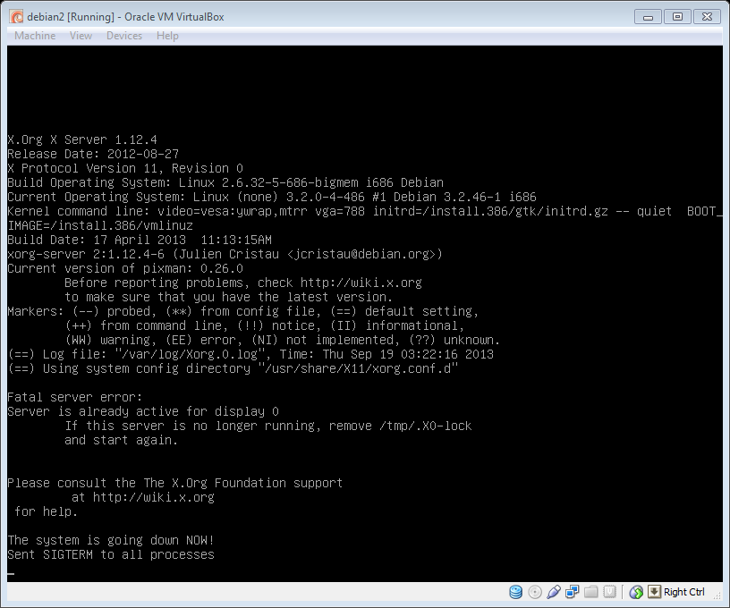

Proses Booting.

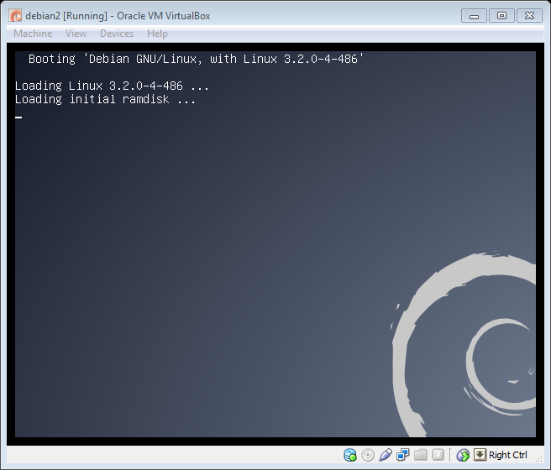

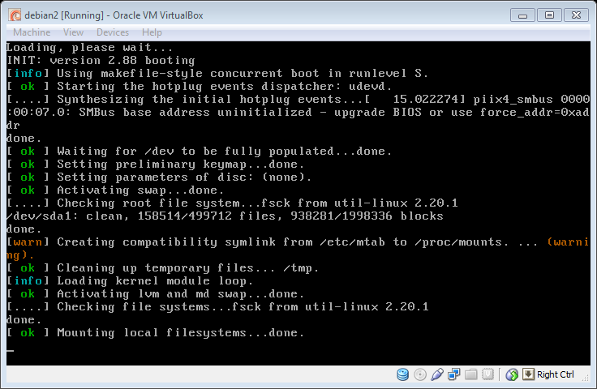

Masukkan Password untuk masuk ke Debian, lalu tekan tombol Log In.

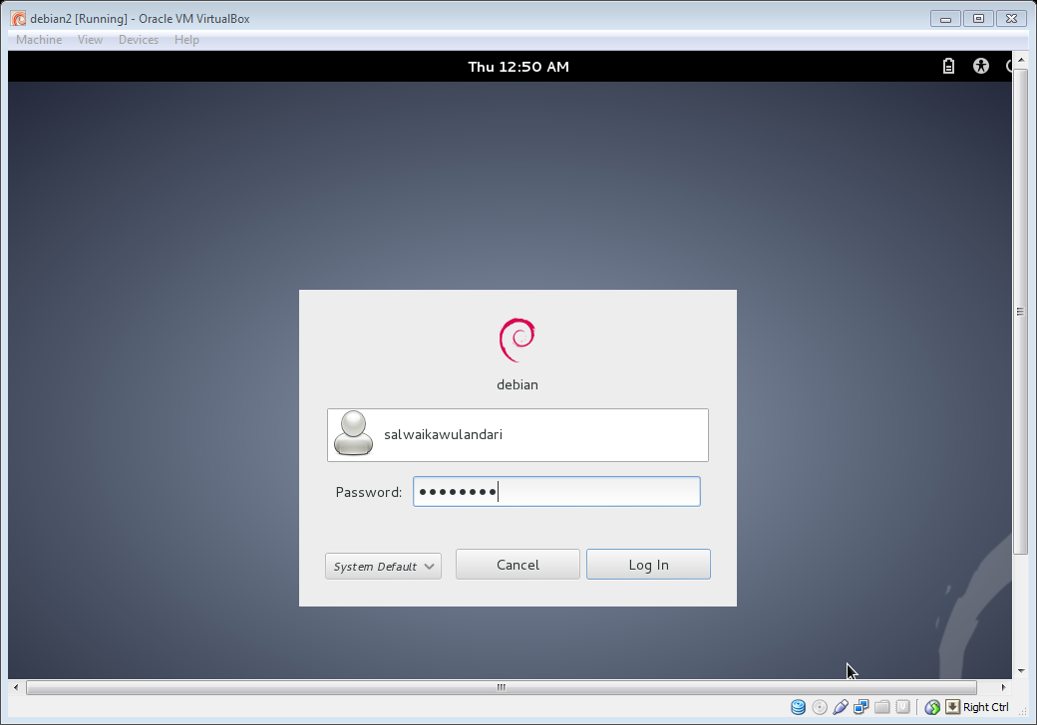

Setelah masuk, klik Applications pada pojok kiri ata tampilan, pilih System Tools, Administration, dan Sypnatic Package Manager.

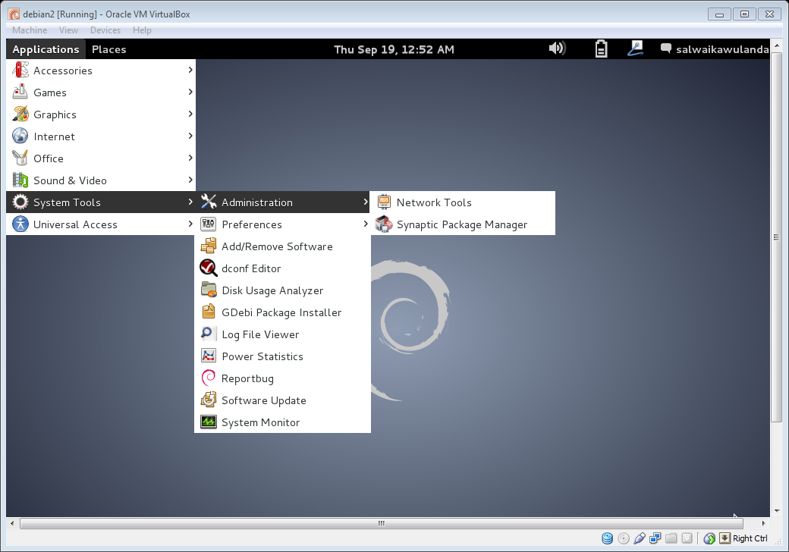

Masukkan Password root. Lalu tekan tombol Authenticate.

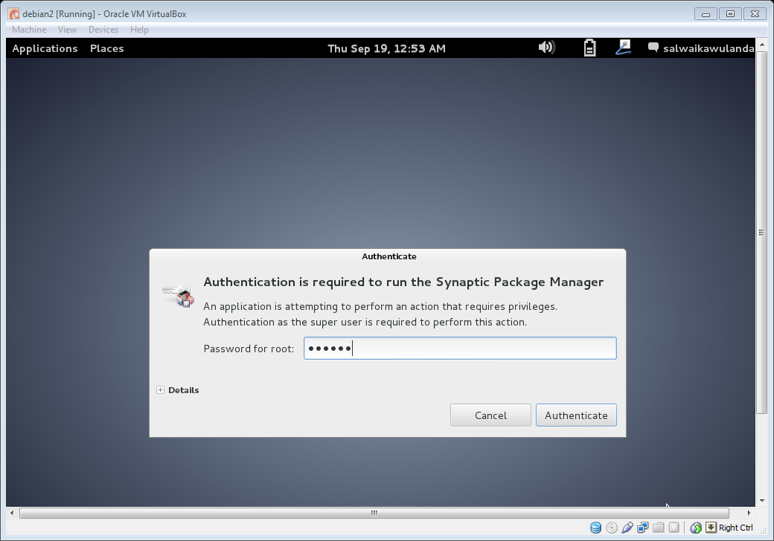

Akan muncul jendela seperti ini. Centang program yang akan di *install.*

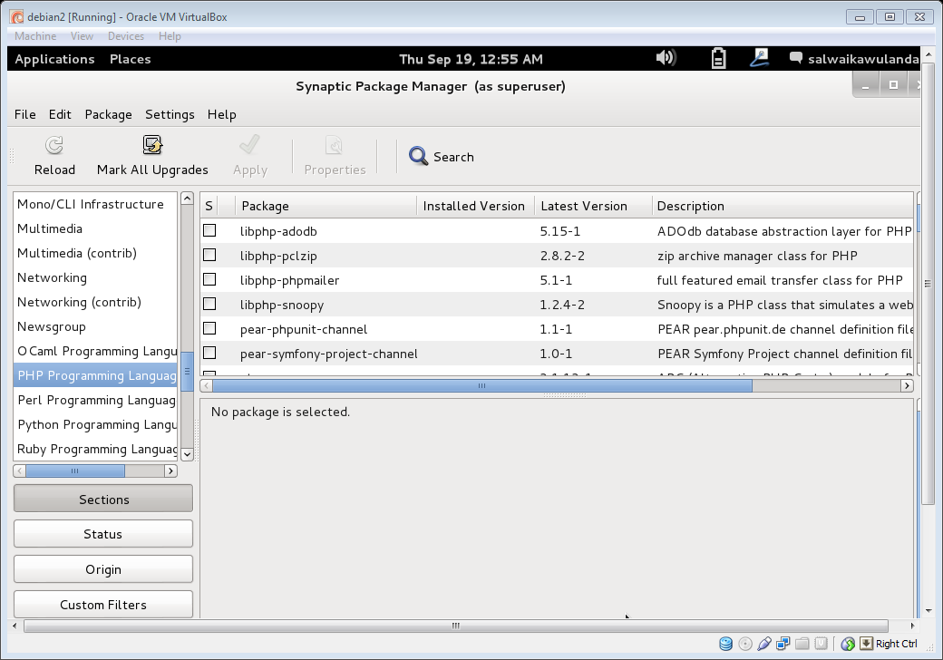

Klik **Mark** untuk proses pemasangan program yang dipilih.

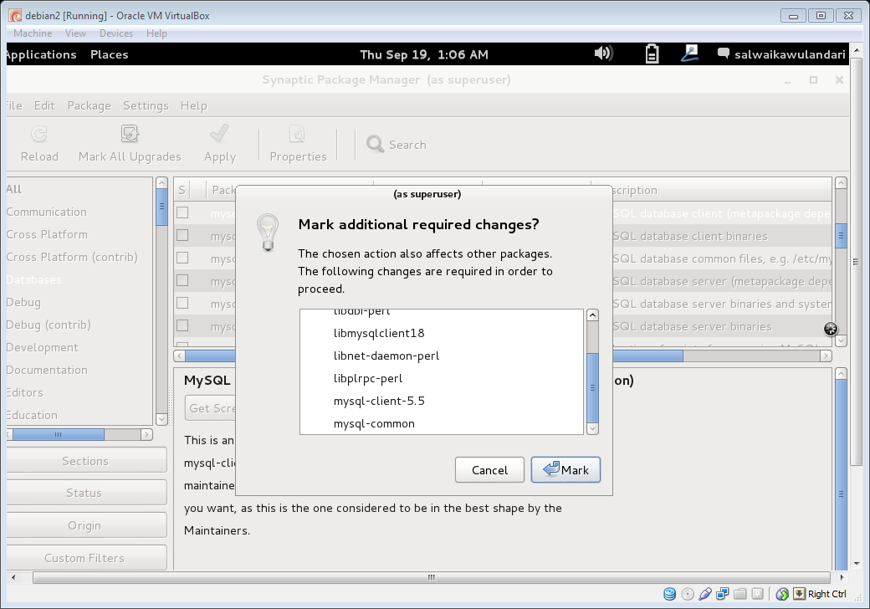

Klik **Apply**.

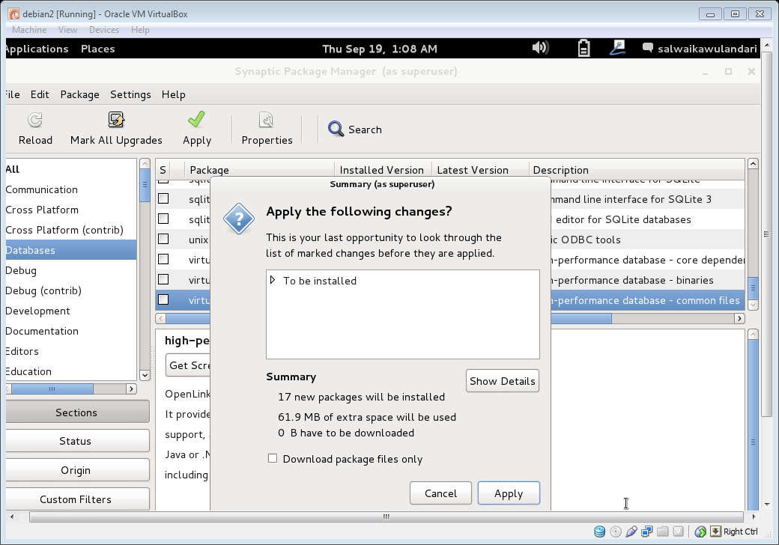

Tunggu proses hingga selesai

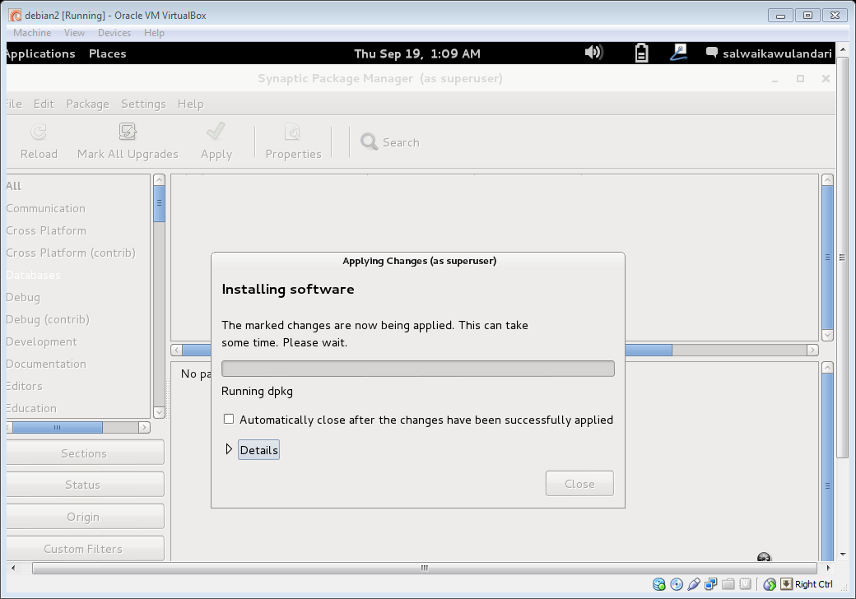

Proses download data dari CD.

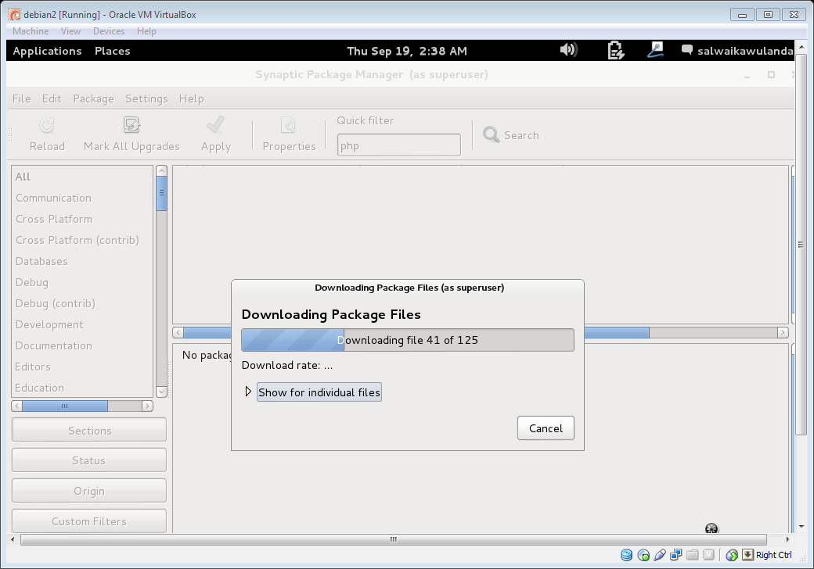

Pemasangan sukses, klik tombol **Close**.

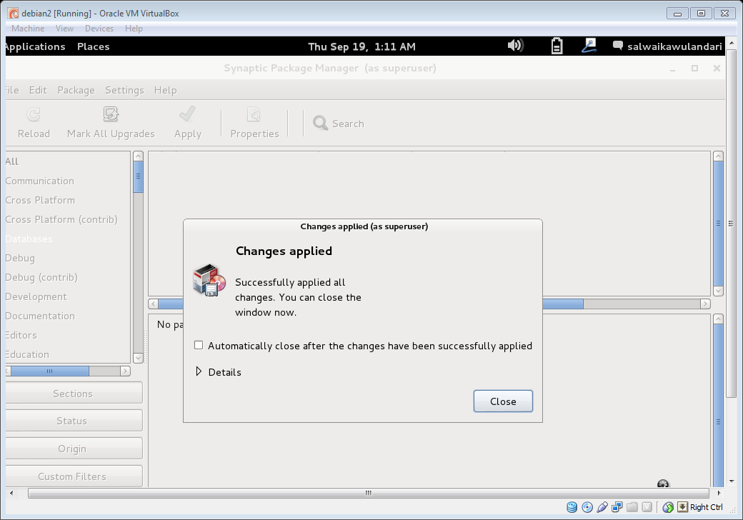

Tutup kembali debian, masuk Setting, lalu masuk ke Network, pada Adapter 2 atur seperti dibawah ini.

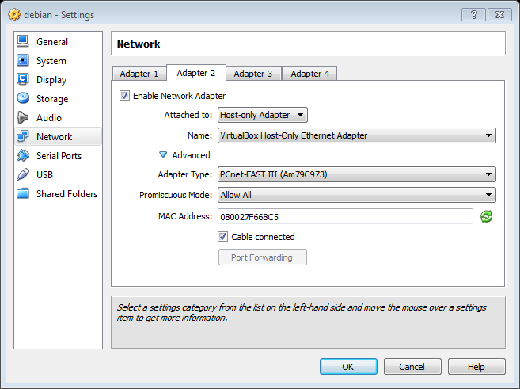

Kemudian masuk ke System, pada tab Motherboard, atur seperti gambar dibawah. Lalu jika sudah, klik tombol **OK**

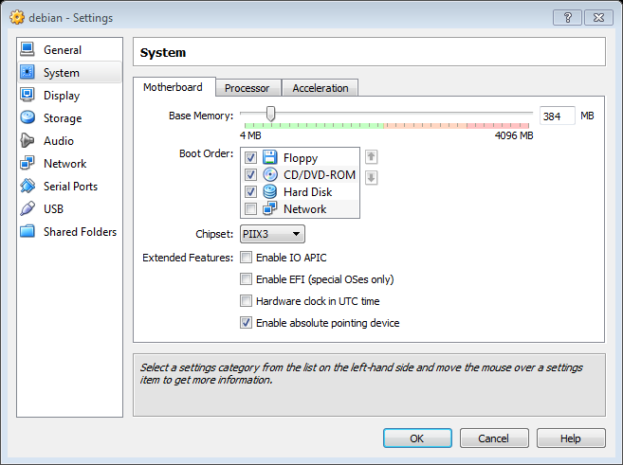

Masukkan password root. Lalu klik tombol **Forward**

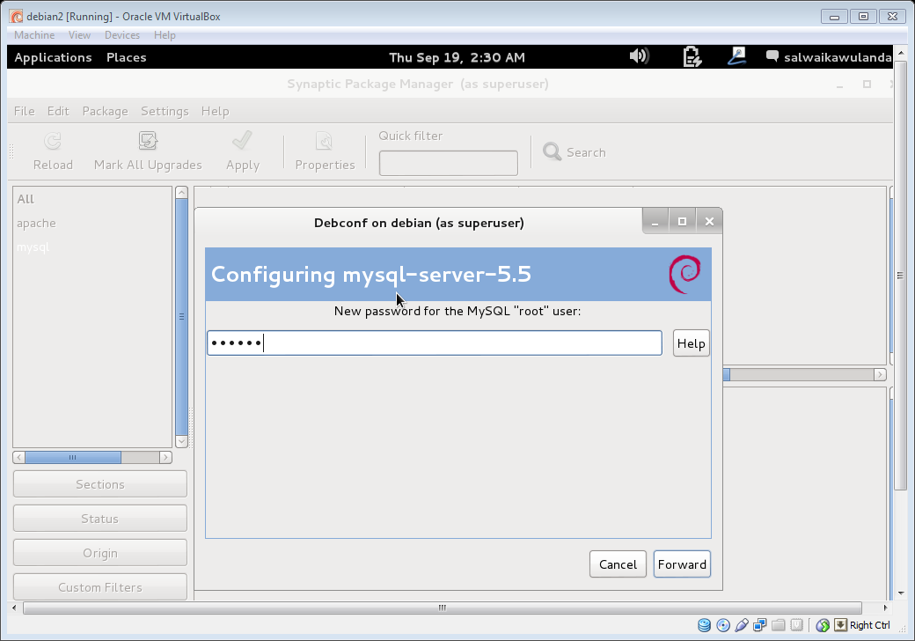

Pemberitahuan sukses, klik tombol **Close**

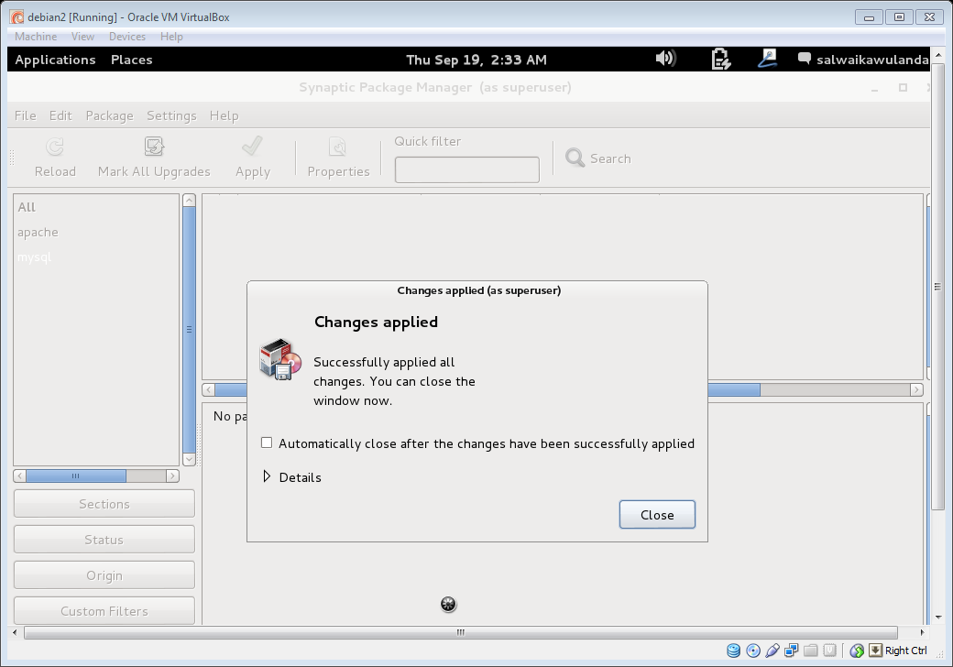

Pada gambar di bawah, centang “apache2” dan klik tombol **Forward**.

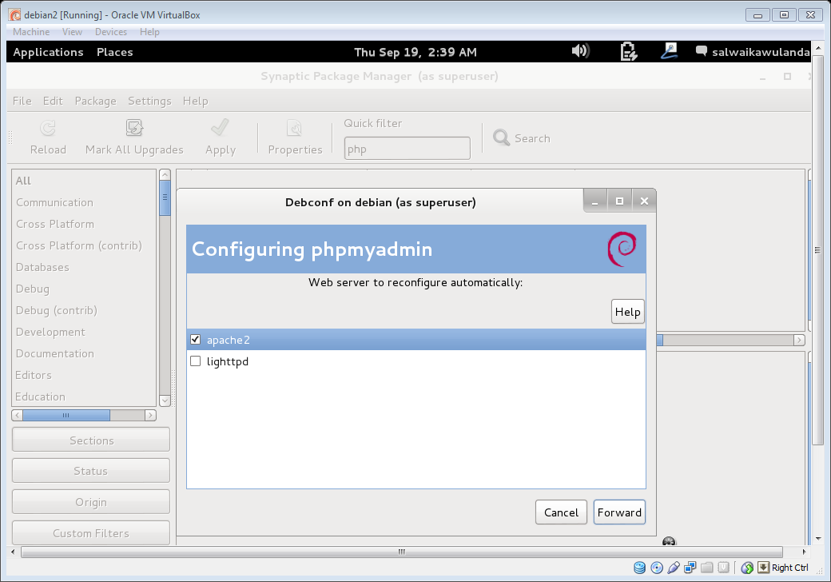

Tunggu sampai selesai proses *Installing Software.*

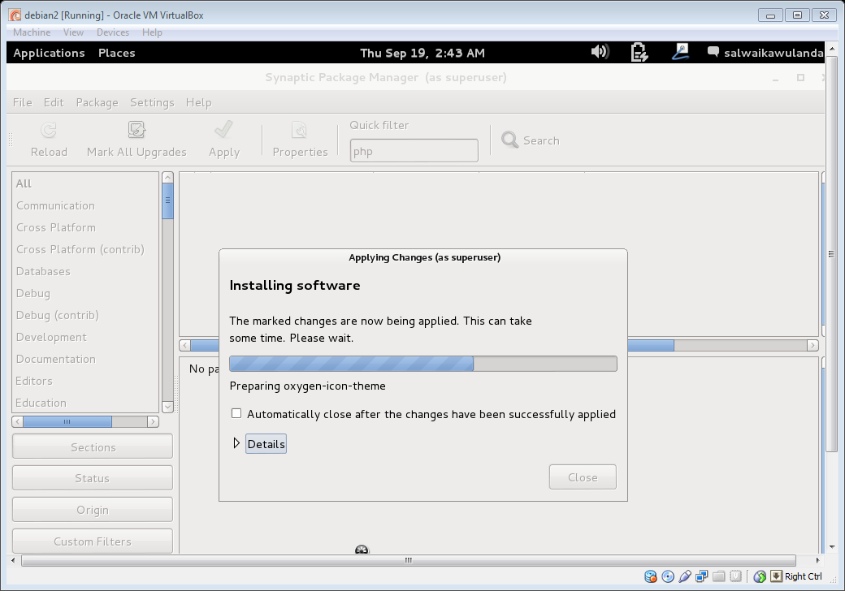

Klik tombol **Close**.

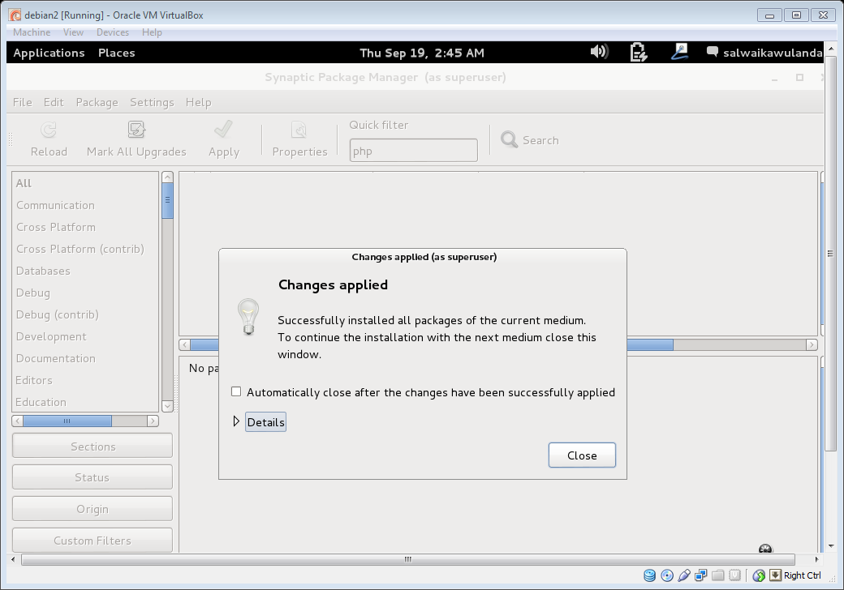

Tunggu proses berjalan.

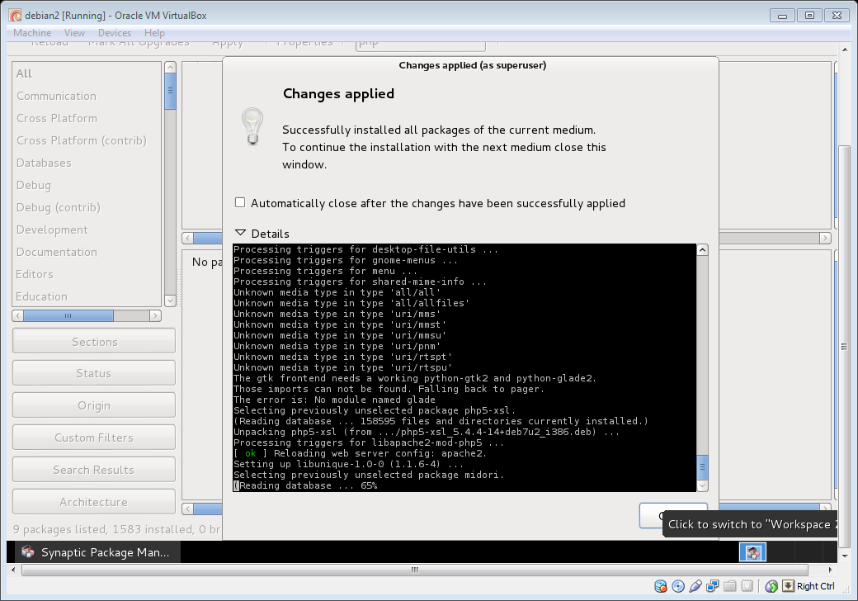

Klik tombol **Forward** pada jendela *Configuring phpmyadmin.*

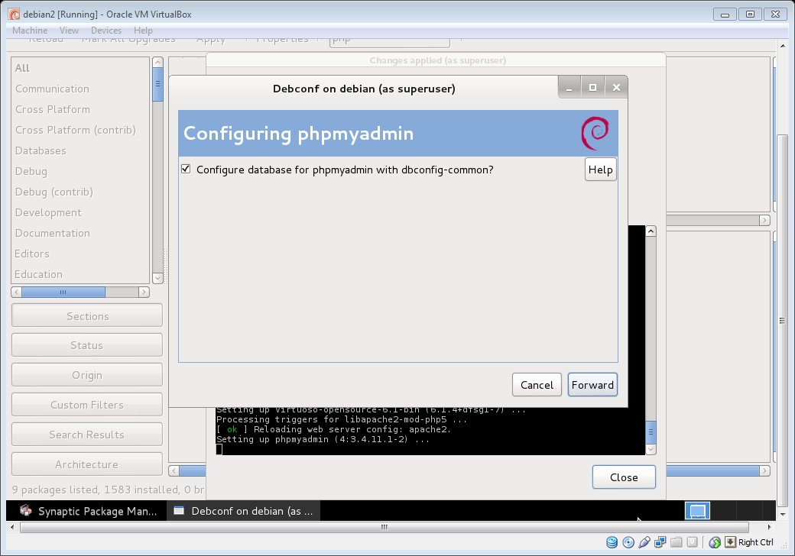

Memasukkan *Password of the database’s administrative user.* Pada saat *Configuring phpmyadmin*

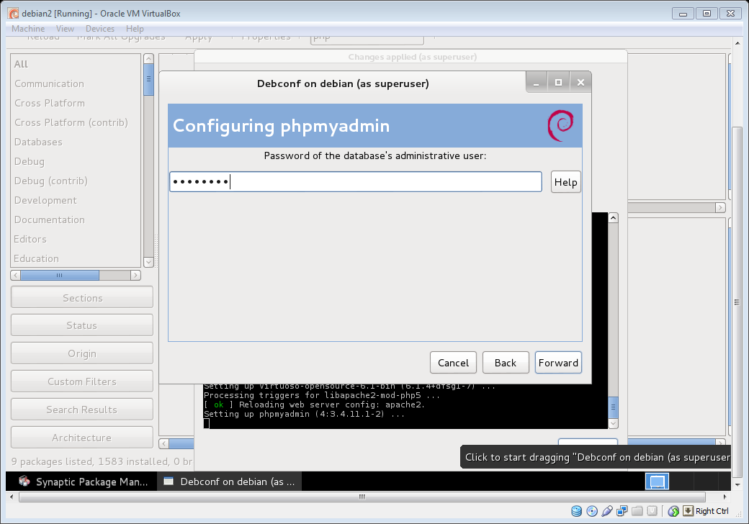

Memasukkan *MySQL application password for phpmyadmin..* Pada saat *Configuring phpmyadmin.*

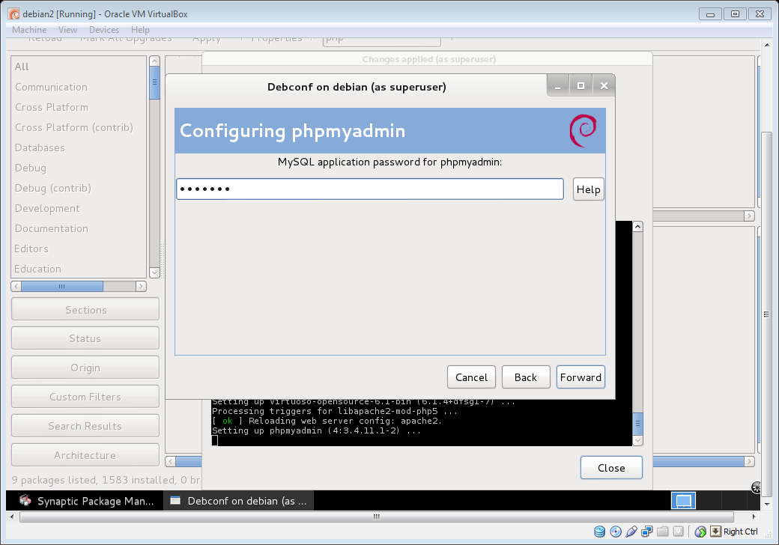

Memasukkan sekali lagi password untuk mengonfirmasi.

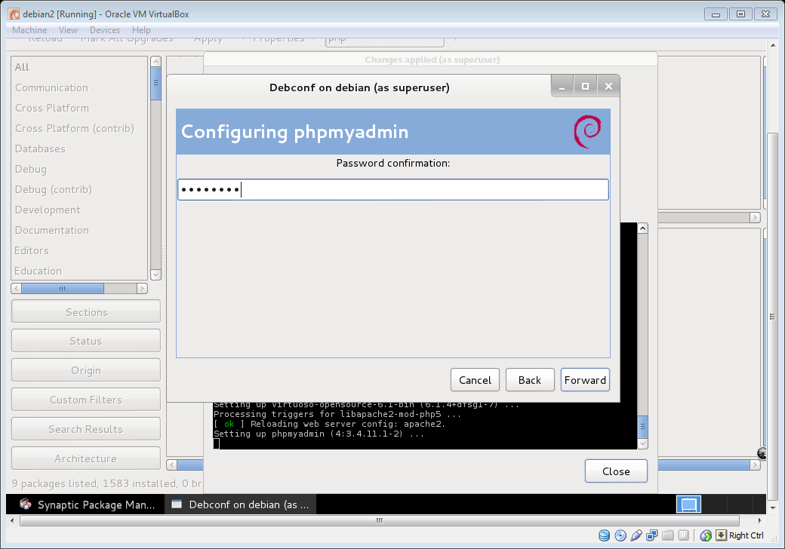

Tunggu sampai proses selesai

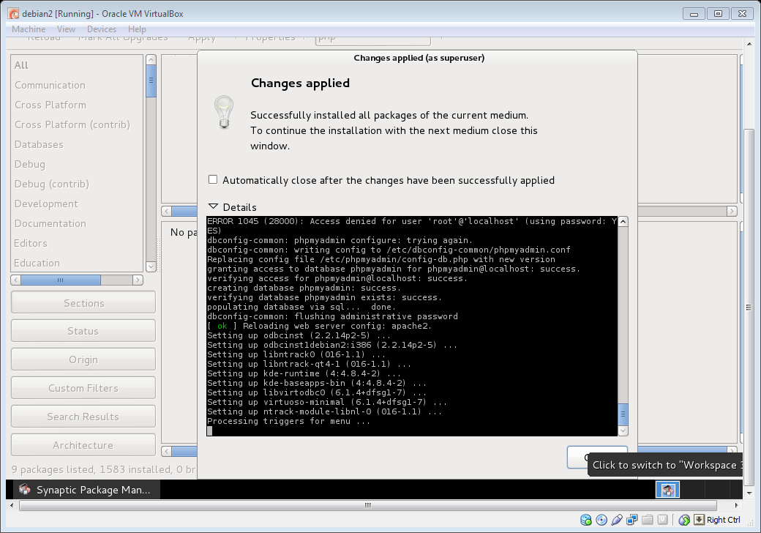

Masukkan CD debian ke 3, lalu klik **OK**

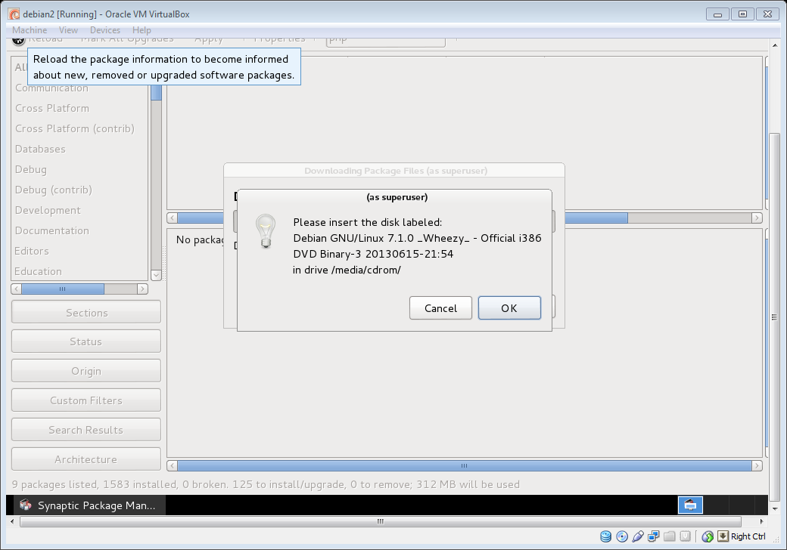

Tunggu sampai proses selesai.

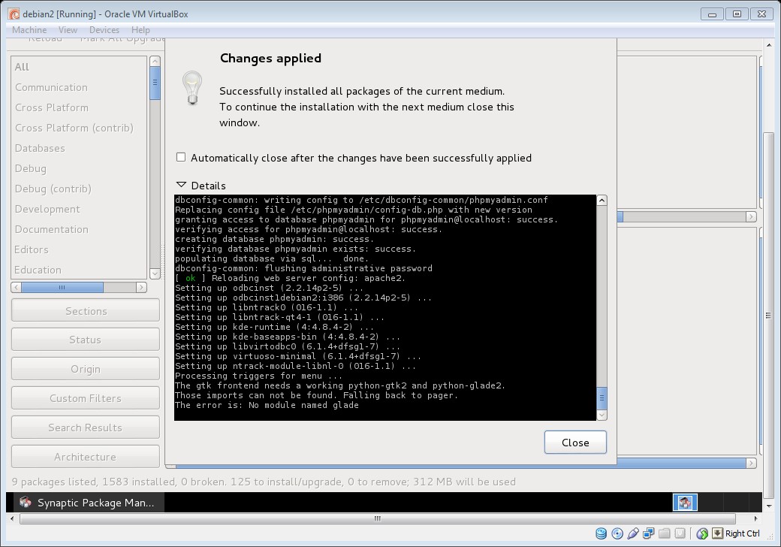

Memasukkan CD debian 3 yang ada di Storage melalui Machine -> Setting

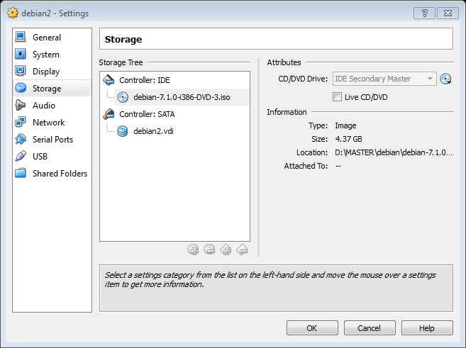

Setelah itu selesai, matikan debian, dan masuk pada Setting yang ada pada Virtual, setelah itu atur seperti dua gambar di bawah ini.

Pada System, lalu tab Motherboard atur seperti pada gambar.

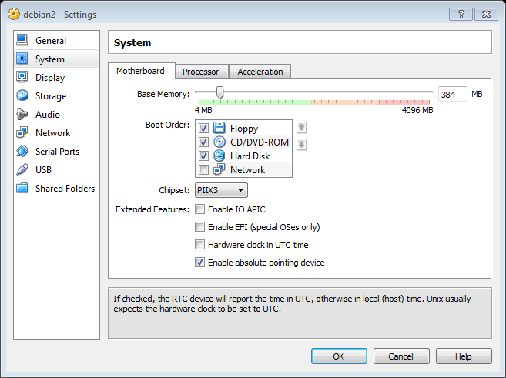

Pada Network, tab Adapter 2 atur sebagaimana pada gambar dibawah.

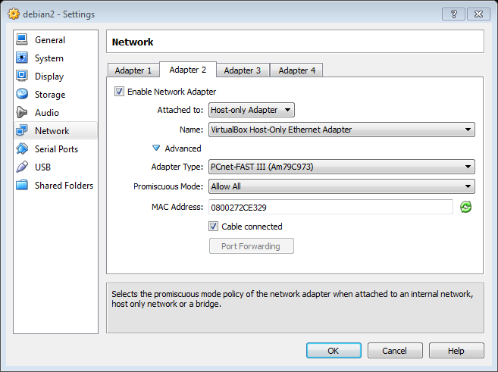

Cek IP Address.

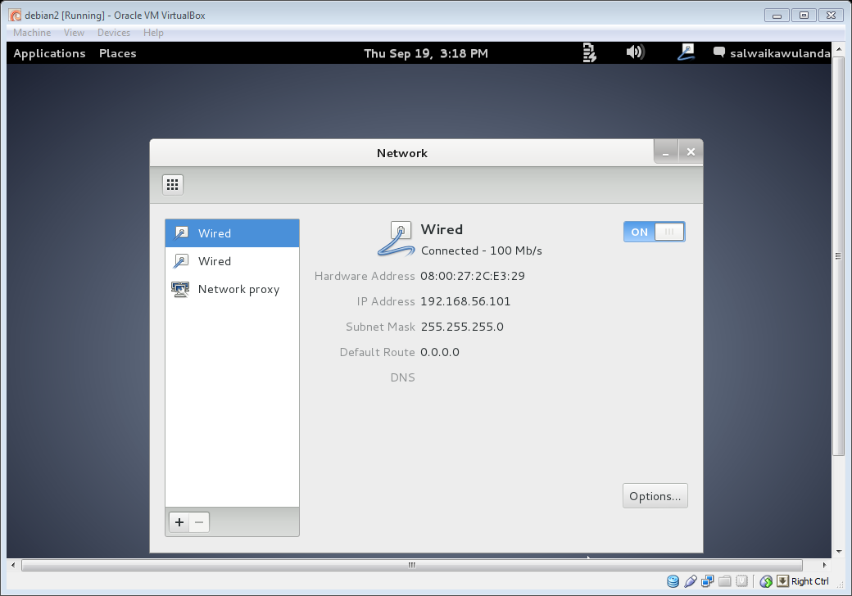

Cek pada *command prompt,* dengan cara ketik **ping 192.168.56.101,** lalu tekan **Enter,** jika berhasil, maka debian sudah tersambung.

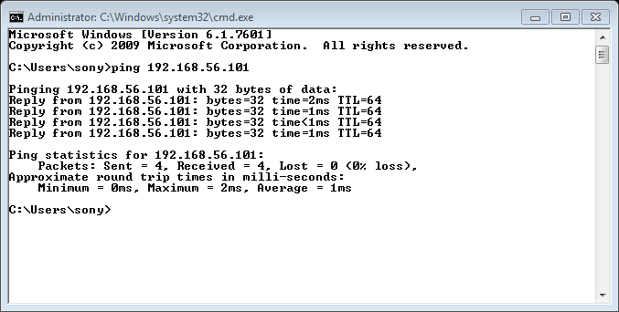

Cek pada browser, dengan cara ketik **192.168.56.101**, apabila hasil sudah seperti tampilan dibawah, berarti sudah sukses.

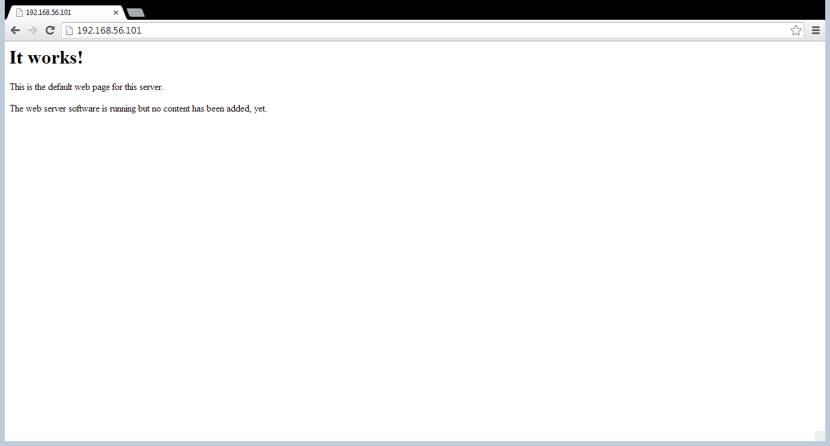

ketik **192.168.56.101/phpmyadmin**, untuk membuka phpMyAdmin milik kita.

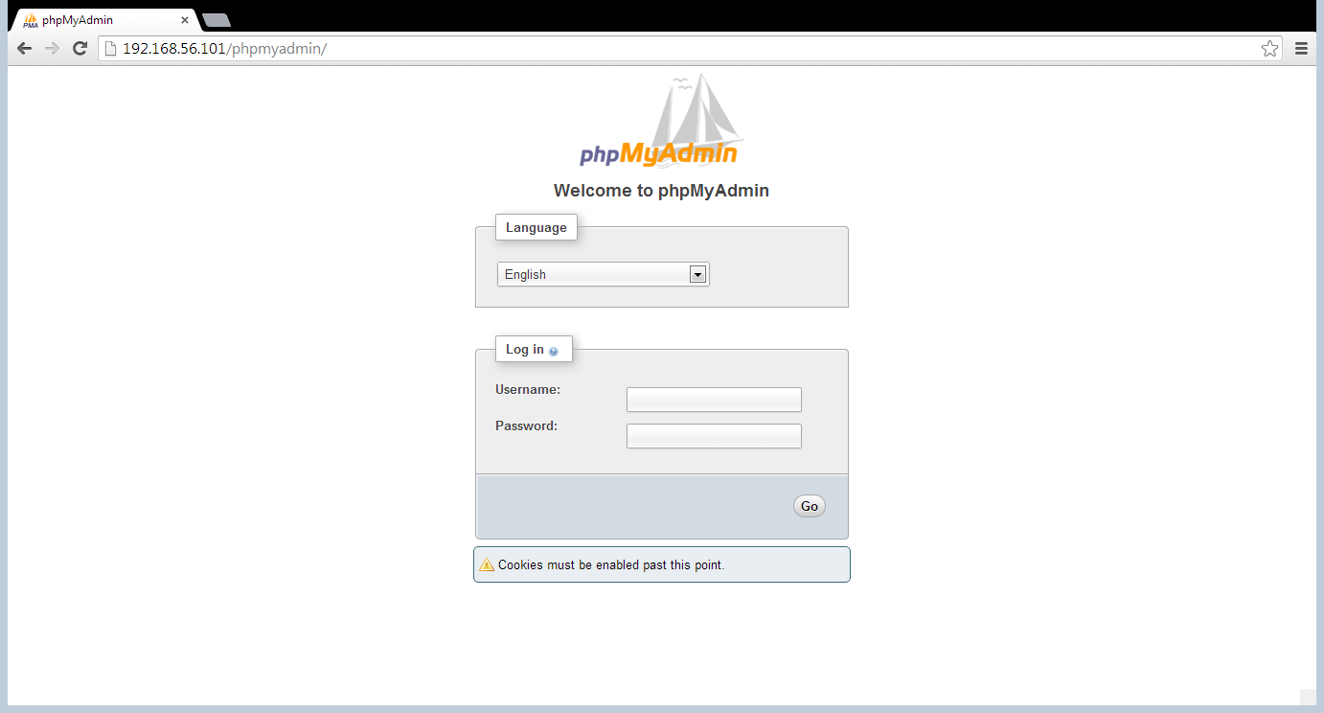

Lalu masuk pada penyimpanan, cari yang namanya ”hosts”.

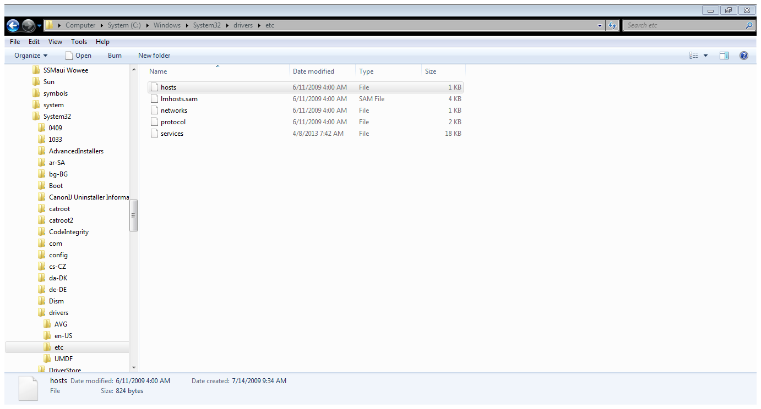

Klik kanan, pada *Properties,* atur seperti gambar di bawah.

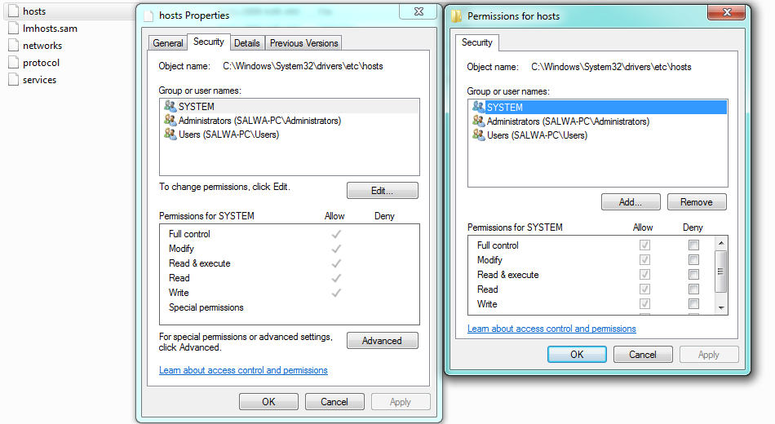

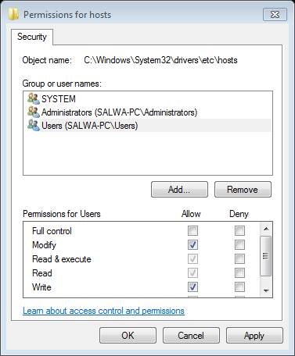

Buka “hosts” menggunakan notepad.

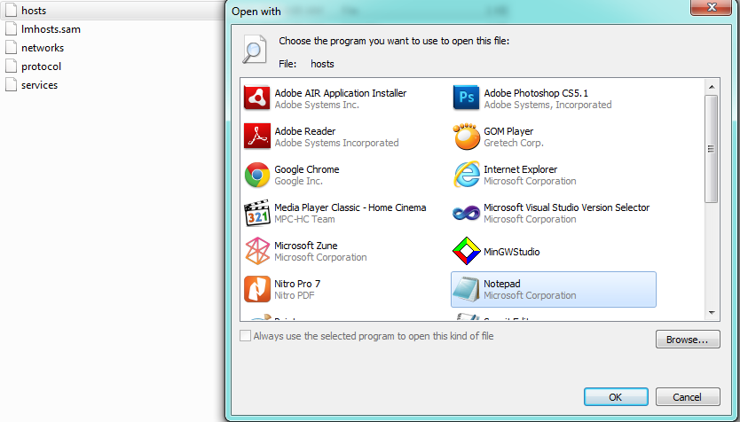

Dan ketik tulisan pada baris terakhir untuk mengganti IP dengan nama yang lain. Lalu simpan.

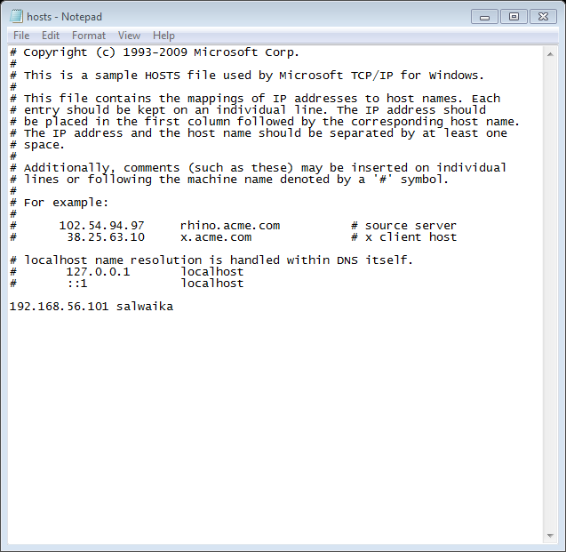

Coba cek dengan mengetik **salwaika/phpmyadmin**, pergantian sudah sukses, jika halaman keluar seperti dibawah ini.

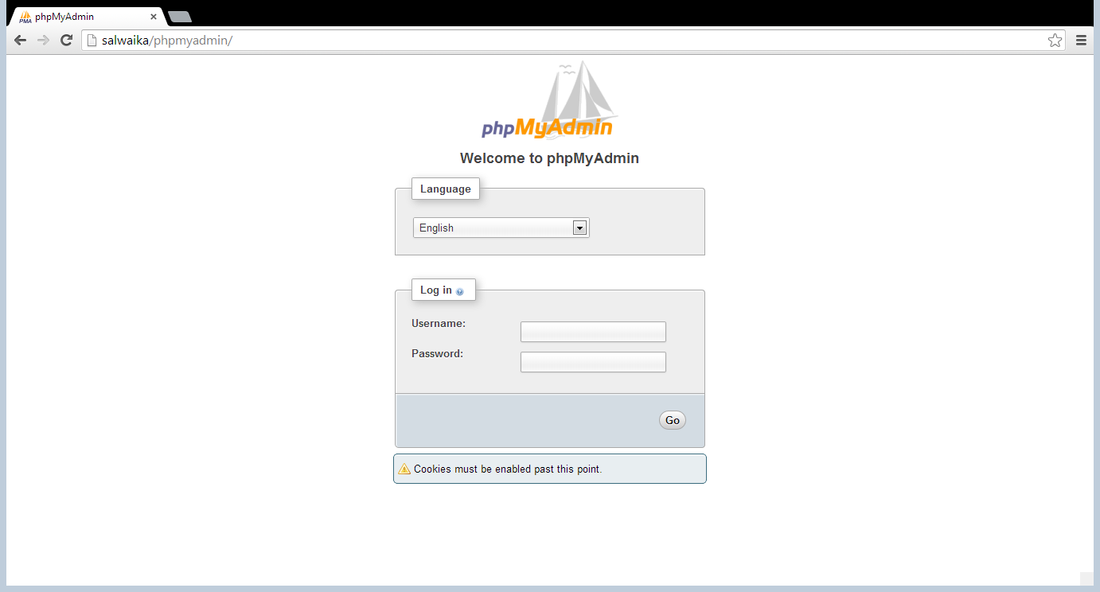

Tampilan dalam phpMyadmin.

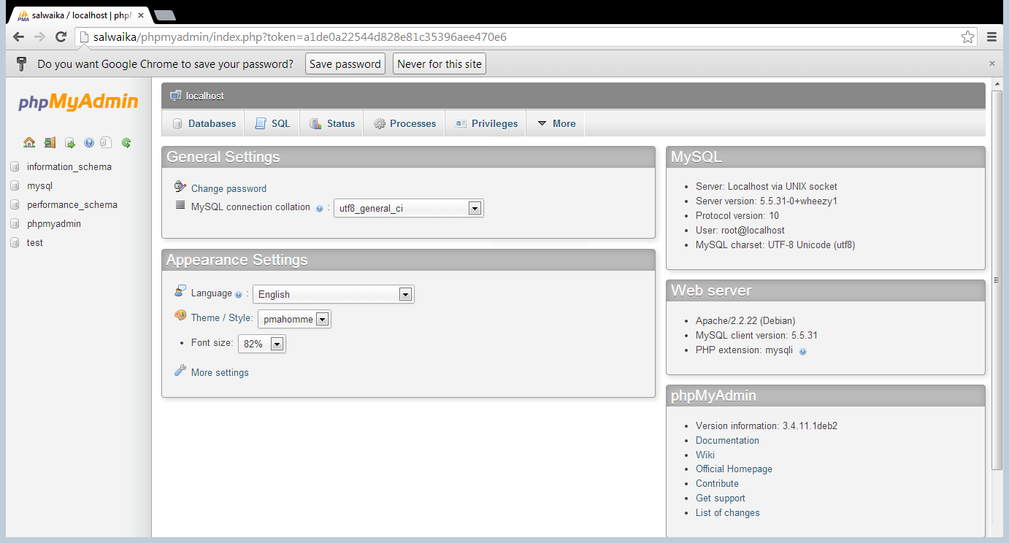

1. **KESIMPULAN**

Debian adalah [sistem operasi](http://id.wikipedia.org/wiki/Sistem_operasi" \o "Sistem operasi) komputer yang tersusun dari paket-paket perangkat lunak yang dirilis sebagai perangkat lunak bebas dan terbuka dengan lisensi mayoritas GNU General Public License dan lisensi perangkat lunak bebas lainnya.

Sistem operasi Debian merupakan gabungan dari perangkat lunak yang dikembangkan dengan lisensi [GNU](http://id.wikipedia.org/wiki/GNU), dan utamanya menggunakan kernel Linux, sehingga populer dengan nama Debian GNU/Linux. Sistem operasi Debian yang menggunakan kernel Linux merupakan salah satu distro Linux yang populer dengan kestabilannya.

Proyek Debian ditata kelola oleh *the Debian Constitution* dan *the Social Contract* yang menetapkan struktur tata kelola dari proyek secara eksplisit berikut menyatakan tujuan dari proyek yaitu pengembangan sebuah sistem operasi bebas.

1. **DAFTAR RUJUKAN**

_____________. 2013. Debian. <http://id.wikipedia.org/wiki/Debian>. Diakses tanggal 25 September 2013